Institut Supérieur de Gestion

Mémoire de maîtrise marketing

Elaboré par : Omar Ben Hamadou
Encadré par : Mr Faouzi Najjar

Année scolaire
2006 - 2007

L’attitude du consommateur Tunisien envers l’achat sur Internet

Remerciements

A mon encadreur Mr Faouzi Najjar

Je vous remercie vivement pour votre disponibilité tout au long de la réalisation de ce mémoire

Je vous suis également reconnaissant pour vos judicieux conseils ainsi que pour l’aide précieuse que vous m’avez apportée

Merci

DEDICACE

Je dédie ce mémoire

A mon père Abdelmajid qui a toujours veillé à me motiver
A ma mère Lilia pour son attention et pour les succulents repas qu’elle me prépare chaque jour
A ma sœur Rym pour sa présence et à son mari Adnene
A mon frère Karim pour ses précieux conseils et à son épouse Rym pour son aide généreuse
A mon cousin Habib, l’homme à tout faire
A mon cousin wassym pour sa disponibilité dans les moments les plus difficiles
A Khaled sans qui l’idée du questionnaire en ligne ne se serait jamais concrétisée
A Naïma pour sa présence et son soutien moral inconditionnel
A Omar, Sofiène, Wassym, Salma et Nedia qui se sont donné tant de mal pour faire réussir ce mémoire
A Mariem et Amira pour leur précieuse aide sur SPSS
A Imen et Asma pour leur ardent enthousiasme à faire réussir mon questionnaire
A ma très chère grand-mère pour ses prières intarissables
A mon autre encadreur, Mme Fatma Smaoui pour son assistance et son amabilité
A toute ma famille et mes amis que j’aime…

Omar

Plan

Introduction 6

I. Internet et le commerce électronique 7

1. L'histoire d'Internet 7

a. Les débuts d’Internet 7
b. Arpanet, l’ancêtre de l’Internet 8
c. Les premiers pas d’Internet 8
d. De l’Internet au world wide web 9
e. Les outils de navigation, clés d’accès au réseau 10
f. La seconde lancée d’Internet 10
g. Le web envahit le monde 11
h. Les marchands à la conquête du cyberespace 12

2. Internet dans le monde 13
3. L’Internet en Afrique 15
4. Internet en Tunisie 16
5. Le e-commerce 20
7. Le commerce électronique dans le monde 23
8. Le commerce électronique en Tunisie 24

a. Les débuts du e-commerce en Tunisie 24
b. Les moyens de paiement électroniques 24
c. Bilan de l’expérience du e-commerce en Tunisie 25

II. Modèle de recherche 26

1. L’attitude à l’égard d’Internet 26
2. L’adoption d’Internet 26
3. L’Adoption du commerce électronique 27
4. Le modèle d’acceptation de la technologie 27
5. La théorie du comportement planifié 28
6. L’intention d’achat 28
7. Le risque perçu et le commerce électronique 29

III. Choix et opérationnalisation des variables 30

1. Le modèle de recherche 30

1) L’expérience avec Internet 30
2) Le type d’accès à Internet 31
3) L’intention d’achat sur Internet 31
4) Les spécificités ergonomiques de l’offre voulue par le Cyberacheteur Tunisien 32
5) La possession d’une carte de crédit 33
6) La valorisation de l’avantage de l’achat par Internet 33
7) La valorisation de l’avantage temps 34
8) La perception du risque d’achat sur Internet 34
9) L’utilisation d’Internet 35
10) L’expérience avec le e-Dinar 35
11) La connaissance de sites web marchands tunisiens 35
12) L’âge 36
13) Le genre 36
14) Le niveau d’instruction 36
15) La Catégorie socio-professionnelle 37

2. Mise en œuvre du questionnaire 38

a. Phase de test du questionnaire 38
b. Méthode d’administration du questionnaire 38

IV. Analyse et résultats de l’enquête 40

1. Description de l’échantillon 40
2. Analyse des réponses 42
3. Purification des échelles 46
4. Régressions multiples 49
5. Discussion des résultats 58

Conclusion 62
Bibliographie 63
Netographie 64
Annexes 65
Le questionnaire en ligne 65

Introduction

Les avancées réalisées ces dernières années dans les domaines de la micro-informatique, des logiciels et des technologies de l’information sont en train de changer nos vies d’une façon que nous n’aurions jamais pu imaginer il y a vingt ans. L’avènement du commerce électronique a totalement bouleversé les habitudes aussi bien des entreprises que des consommateurs, ouvrant la voie à un marché gigantesque, sans limites, que peut offrir Internet.

Bien qu’ayant fait ses preuves dans de nombreux pays à travers le monde, le e-commerce peine encore à acquérir ses lettres de noblesse en Tunisie.

C’est ainsi que nous avons choisi de mener nos recherches sur le thème de l’e-commerce en Tunisie afin d’identifier les principaux freins à son épanouissement à travers une étude de l’attitude du consommateur envers l’achat sur Internet.

Ce rapport s’articule autour de quatre chapitres :

- Le premier chapitre, reprend des éléments de l’histoire d’Internet et du e-commerce, et présente les statistiques concernant la diffusion de ces deux technologies, dans le monde ainsi qu’en Tunisie.
- Le deuxième chapitre s’articule autour des aspects de la littérature scientifique qui expliquent l’attitude envers l’achat sur Internet.
- Le troisième chapitre détaille les choix méthodologiques qui ont servi à l’élaboration du questionnaire
- Le quatrième chapitre présente une analyse minutieuse des résultats de notre enquête

- Internet et le commerce électronique

Le présent chapitre, reprend des éléments de l’histoire d’Internet et du e-commerce, et présente les statistiques concernant la diffusion de ces deux technologies, dans le monde ainsi qu’en Tunisie.

  - L'histoire d'Internet

Internet est aujourd’hui le plus grand réseau informatique mondial, son histoire se distingue de celle du world wide web. En effet, ces deux réseaux ont été créés à des époques différentes pour répondre à des objectifs à la fois distincts et complémentaires. Internet ne serait jamais devenu ce qu’il est aujourd’hui sans l’avènement du world wide web et le web n’aurait jamais pu exister sans l’Internet.

- Les débuts d’Internet

On peut dater en 1968 la naissance du premier réseau informatique, reliant plusieurs ordinateurs. Durant cette année là que les National Physical Laboratories, en Grande-Bretagne, ont mis en place en place le premier réseau à commutation de paquets, technique basée sur le découpage en paquets de l’information pour la faire circuler. L’idée du réseau à paquets est la suivante : au départ, un message est divisé en blocs transmis aléatoirement à travers les branches du réseau. A l’arrivée, l’utilisateur destinataire rassemble ces blocs et reconstitue le message, indépendamment du chemin que celui ci a suivi pour arriver à son destinataire.

C’est aux États-Unis que l’idée d’un réseau mondial utilisant la technique de commutation de paquets va être intensément développée. En 1957, le ministère de la Défense américain crée l’agence ARPA (Advanced Research Project Agency) dont l’objectif est de renforcer les développements scientifiques susceptibles d’être utilisés à des fins militaires. Mais d’autres raisons motivent ces recherches. La légende dit que les États-Unis ont voulu réagir au lancement du premier Spoutnik par les Soviétiques, l’objectif des américains étant de ne plus jamais être dépassés par l’Union soviétique en matière de télécommunication. De plus, en cette période de guerre froide, les systèmes de commande sur lesquels reposait la stratégie militaire étaient conçus comme n’importe quel réseau téléphonique et ne pouvaient donc pas survivre à une attaque nucléaire.
Les chercheurs américains voulaient par conséquent trouver un moyen de sécuriser les systèmes de communication militaire afin que l’armée arrive toujours à communiquer même en cas d’attaque nucléaire.

- Arpanet, l’ancêtre de l’Internet

C’est en 1969 que des chercheurs parviennent à relier entre eux quatre des ordinateurs de l’UCLA (University of California in Los Angeles). L’Arpanet était né. Ce réseau était fondé sur une structure de réseau maillé, c’est-à-dire que chaque noeud du réseau est relié aux autres, ainsi la transmission des paquets d’information peut toujours s’effectuer même en cas de défaillance de l’un des noeuds. L’idée de réseau maillé provient de l’américain Paul Baran, qui, à la demande de l’US Air Force qui souhaitait améliorer les systèmes de communication militaire, propose alors le principe d’un réseau décentralisé à structure maillée. Même en cas de destruction partielle du réseau, celui-ci fonctionnera toujours car il n’existe pas de point central par lequel les messages sont obligés de transiter. L’idée de décentralisation est clairement à la base du premier réseau mondial et le reste encore aujourd’hui.

- Les premiers pas d’Internet

En 1972, a lieu à Washington la première Conférence Internationale sur les Communications Informatiques où est effectuée une démonstration d’Arpanet devant de nombreux spécialistes venus du monde entier. C’est à partir de ce moment que vont commencer des discussions entre plusieurs pays qui travaillent sur des projets de réseaux à commutation de paquets.

Dès 1973, des pays comme la France ou la Grande-Bretagne commencent aussi à constituer leurs propres réseaux informatiques. Tous ressentent alors le besoin de trouver un protocole de communication commun. En 1974 est alors créé l’InterNetwork Working Group, chargé d’élaborer ce protocole commun. Dans ce groupe se trouvent deux chercheurs de l’UCLA, Vinton Cerf et Robert Kahn, qui vont élaborer un protocole spécifique aux communications inter-réseaux (en anglais INTERNETwork) que tous les ordinateurs comprendraient. Ce protocole5, langage commun à tous les réseaux, toujours utilisé aujourd’hui, s’appelle TCP/IP, (Transmission Control Protocol / Internet Protocol). L’Internet était né.

- De l’Internet au world wide web

Durant les années 80, l’usage qui était fait de l’Internet consistait surtout à échanger des courriers électroniques et à transférer des fichiers par le protocole FTP (File Tranfert Protocol), toujours d’actualité de nos jours. Ce n’est qu’en 1989 qu’Internet va commencer à conquérir le grand public grâce à la création du world wide web par Tim Berners-Lee, un physicien britannique. Il travaillait au début des années 80 sur plusieurs projets de logiciels pour le CERN, et c’est en 1989 qu’il va créer le world wide web.

L’idée du web est née du besoin de trouver un nouveau système pour gérer les multiples documents édités par le CERN, ces documents comportant beaucoup de graphiques, d’équations et de dessins techniques. En un mot, les recherches menées au CERN étant basées sur la physique des particules, le défi était de trouver un système informatique capable d’associer ces différentes données malgré leur disparité. Le multimédia est une des caractéristiques premières du web puisqu’il permet de combiner le texte, les images et le son. On voulait aussi que tous ces documents soient accessibles en tout temps et en tout lieu, pour répondre au besoin des chercheurs de partager leurs informations et documents où qu’ils soient. A l’époque le CERN mettait au point la construction d’un gigantesque accélérateur de particules, le LEP (Large Electron-Positron collider), qui s’appuyait sur une étroite collaboration internationale entre toutes les personnes concernées par ce projet travaillant sur des sites éloignés les uns des autres. Le web est donc un système d’informations et un service de transfert de documents, basé sur les concepts du multimédia et de l'hypertexte, ce dernier consistant à lier les informations et à parcourir ces informations par l’ordinateur. Le web n’est donc qu’une des utilisations possibles, parmi d’autres, de l’Internet, comme le sont aussi le courrier électronique et les forums de discussion ou newsgoups.

Tim Berners-Lee a inventé et rassemblé trois éléments fondamentaux qui forment le world wide web : tout d’abord le protocole d’hypertexte, HyperText Transfert Protocol, représenté aujourd’hui par le symbole HTTP. C’est un standard qui permet aux ordinateurs de lier les documents entre eux. Il a aussi créé un standard pour trouver un document en tapant simplement une adresse (comme www.webmanagercenter.com), standard qui s’appelle Uniform Ressource Locator (URL). Enfin, il a introduit le langage HTML, ou HyperText Markup Language, qui permet de créer des documents multimédias sur le web et de les relier grâce à l’hypertexte. En créant le web et ses trois éléments de base, Berners-Lee a inventé une sorte de librairie mondiale basée sur l’hypertexte qui permet de réunir toutes les connaissances du monde.
C’est à partir de 1989, grâce à la création du world wide web, que l’Internet va commencer à conquérir le grand public.

- Les outils de navigation, clés d’accès au réseau

En 1990 naissent les premiers butineurs et serveurs, logiciels qui vont permettre de lier et de parcourir les informations sur le web. En 1991 Nicole Pellow crée un butineur simple qui peut être transposé sans efforts sur la plupart des systèmes d’exploitation. En 1993 le butineur Mosaic est élaboré au NCSA (Centre National pour les Applications des Super-ordinateurs) aux États-Unis. La grande innovation est que ce logiciel permet l’affichage des images en couleurs. Très vite la NCSA va produire des versions de ce logiciel pour les Macintosh et les PC, ouvrant la porte du web et de l’Internet au grand public grâce à la convivialité qu’offre ce logiciel. Elle le distribue gratuitement sous le nom de NCSA Mosaic. En 1994, Jim Clark, un des dirigeants de Silicon Graphics, décide de racheter Mosaic et développe à partir de ce logiciel une interface performante et évolutive, capable d’être utilisée par le grand public, qui s’appellera Netscape.
Netscape est lancé à la fin de l’année 1994 et est distribué gratuitement sur le web, comme l’avait été Mosaic. Très vite ce logiciel est adopté par de nombreux utilisateurs du web au point de devenir une norme.

- La seconde lancée d’Internet

Fin 1994, on recensait 10 millions d’utilisateurs du web à travers le monde. Aujourd’hui ils seraient plus de 1 milliard d’utilisateurs dans le monde connectés à l’Internet. C’est donc bien le web qui a permis l’accès du grand public à l’Internet. L’Internet s’est développé depuis 30 ans dans le cadre de communautés scientifiques dont les objectifs étaient très éloignés des préoccupations économiques ou commerciales. Lorsqu’avec le web et les premiers logiciels de navigation des personnes étrangères au monde scientifique ont commencé à se connecter au réseau des réseaux, son contenu et son mode de fonctionnement ont été profondément transformés. Chercheurs et étudiants qui utilisent les premiers le réseau vont le rendre encore plus ludique et attractif pour le grand public non seulement en créant leurs propres sites, mais aussi en créant les premiers moteurs de recherche tels que Yahoo!. Lancé officiellement en mars 1995, Yahoo! fut créé à l’origine par deux étudiants de Stanford, Jerri Yang et David Filo, qui y référençaient leurs sites préférés alors qu’ils étaient peu nombreux à surfer sur le web.
Ce sont eux aussi qui vont fonder la netiquette, charte régulatrice du comportement des internautes, sorte de code de bonne conduite, toujours en vigueur aujourd’hui.
Toutes ces innovations venues des premiers internautes (annuaires de recherche, navigateurs, etc.) vont rendre de plus en plus attractif l’accès au réseau et très vite, attirer les particuliers et les entrepreneurs sur Internet qui, à leur tour, participent à la croissance du réseau en fondant leurs pages personnelles ou serveurs marchands. Internet entame ainsi une sorte de seconde carrière ou le business prend une place de plus en plus importante. C’est aujourd’hui l’un des éléments essentiels du réseau. En effet, le business le fait vivre en partie depuis qu’il n’est plus uniquement utilisé par la communauté scientifique. La façon d’utiliser Internet et le web a d’ailleurs suivi un schéma d’évolution temporelle classique que suivent toutes les nouvelles technologies lorsqu’elles apparaissent. Elles sont progressivement adoptées par différentes catégories de populations, des précurseurs jusqu’au grand public. Dans le cas de Internet, les précurseurs (" forerunners ") ont été les militaires et les scientifiques, les innovateurs (" early adopters ") étaient principalement les étudiants et les professionnels de l’informatique qui ont eu comme fonction de diffuser la technologie au niveau des entreprises et des familles, puis aujourd’hui Internet est arrivé au stade de la diffusion " grand public ". Cette étape est loin d’être achevée car les utilisateurs de ce média sont encore dans leur grande majorité des membres d’une certaine "élite" socioprofessionnelle et culturelle.

- Le web envahit le monde

Le web, par son côté ludique et sa facilité d’accès, permet aux personnes novices d’accéder sans peine au réseau, ce qui a contribué à la popularité d’Internet. D’autres évolutions ont aussi permis à Internet de se faire connaître. Le développement de l’informatique et plus particulièrement des ordinateurs personnels, a fait que l’accès à l’informatique n’est plus été réservé aux seuls professionnels ou étudiants. La baisse des prix des micro-ordinateurs dans les années 90, le développement de logiciels d’exploitation simple à utiliser (ceux de Microsoft en particulier) ont participé au boom de l’informatique de ces dernières années. L’accès à ces réseaux n’aurait pas été possible sans l’équipement massif des particuliers en ordinateurs et le fait que l’équipement nécessaire pour se brancher sur Internet coûte relativement peu cher. Il suffit d’avoir un modem, un abonnement auprès d’un fournisseur d’accès et une prise téléphonique. La libéralisation progressive du domaine des télécommunications, aux Etats-Unis d’abord et en Europe par la suite, a permis à Internet de se développer en dehors des circuits restreints dans lesquels il avait été créé puis exploité.

- Les marchands à la conquête du cyberespace

Les entreprises américaines ont suivi le mouvement de foule et sont venues se connecter sur le réseau des réseaux. Ce qui les a attiré, à part le nombre croissant d’utilisateurs du réseau et donc de clients potentiels, est l’aspect décentralisé du web et l’absence d’autorité régulatrice et propriétaire. Internet est à tout le monde et à personne, ceux qui le font sont ceux qui y sont, aucune entité extérieure ne décide de la forme qu’il doit prendre. Cette liberté totale est un atout important pour une entreprise. Internet devient un marché gigantesque, sans limites, dont le nombre de clients potentiels augmente de façon exponentielle. La seule règle qui existe est celle de la prime au premier venu. Il faut souligner que le web est né dans une période de forte mondialisation des échanges où le commerce international n’a jamais été aussi intense. Que rêver de mieux pour une entreprise qu’un réseau mondial qui peut connecter entre elles des millions de personnes partout dans le monde ? Avec la croissance du nombre de firmes aux ambitions transfrontalières, Internet accompagne, sinon accélère, ce mouvement de mondialisation par sa nature décentralisée et internationale. Les firmes qui se sont multinationalisées attendaient des moyens pour communiquer et coordonner leurs actions plus rapidement et plus facilement avec leurs filiales, leurs clients et leurs fournisseurs. Si Internet commercial s’épanouit, c’est aussi parce les entreprises attendaient cet outil.

  - Internet dans le monde

Tableau 1. Monde : évolution du nombre d'internautes
Année | Nombre d'internautes  (en millions) | Progression
2004 | 934 | --
2005 | 1 070 | + 14,6%
2006 | 1 210 | + 13,1%
2007 | 1 350 | + 11,1%
Source : InternetWorldStats, 2007

Porté par une croissance avant tout asiatique, le nombre d'internautes mondial a dépassé le milliard en 2005, et continue de connaître une forte croissance annuelle à deux chiffres. Aujourd’hui près du cinquième de la population mondiale est connectée à Internet.

Figure 1. Evolution du nombre d’internautes dans le monde (en millions)
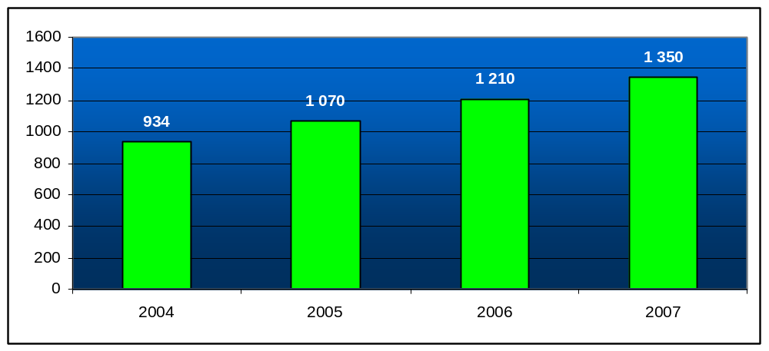
Source : InternetWorldStats, 2007

Tableau 2. Monde : population d'internautes et pénétration en 2006
Pays | Nombre d'internautes  (en million) | Taux de pénétration d'Internet
Amérique du Nord | 230 987 282 | 69,0 %
Australie/ Océanie | 18 756 363 | 54,4 %
Europe | 319 092 225 | 39,4 %
Amérique du sud/ Caraïbes | 102 304 809 | 18,4 %
Asie | 409 421 115 | 11,0 %
Moyen Orient | 19 424 700 | 10,0 %
Afrique | 33 421 800 | 3,6%
Total | 1 133 408 294 | 17,2%
Source : InternetWorldStats, 2007

Les pays de la zone Asie représentent désormais plus du tiers de la population internaute mondiale, l’Europe occupe le second rang avec 28,2% suivie de l’Amérique du Nord avec 20,4%. Ces trois régions représentent à elles seules 84,7% du nombre total d’internautes au monde.

Figure 2. Utilisateurs d’Internet par région du monde
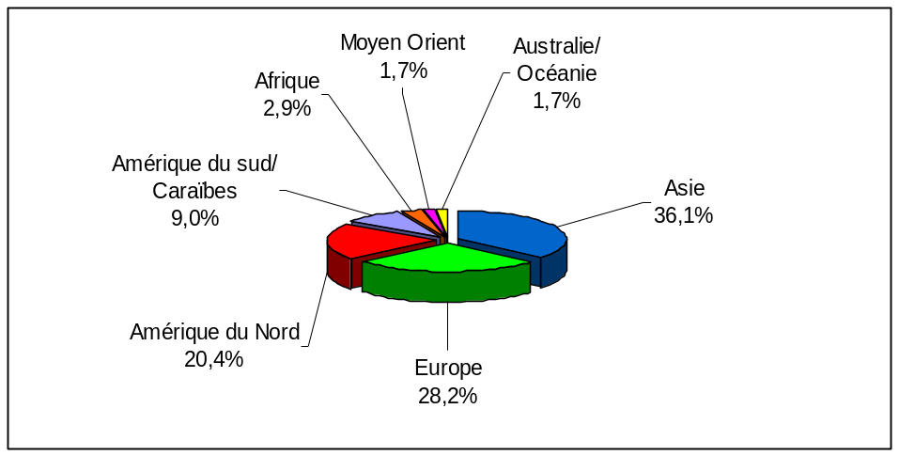
Source : InternetWorldStats, 2007

Figure 3. Taux de pénétration d’Internet par région du monde
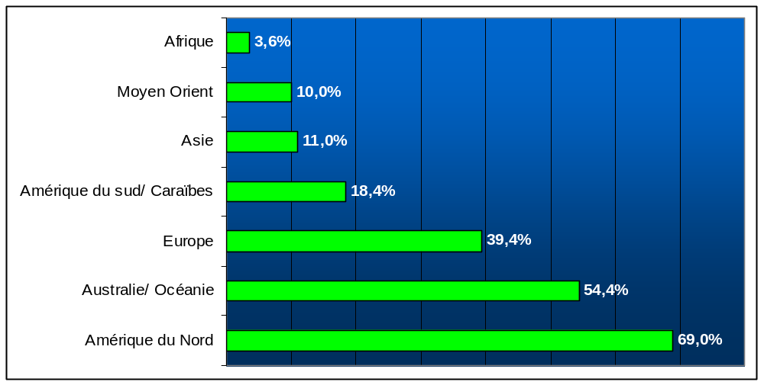
Source : InternetWorldStats, 2007

L'Amérique du Nord demeure la plus connectée des régions du monde avec un taux de pénétration de 69%. Viennent ensuite l’Australie et l’Europe avec respectivement 54,4% et 39,4%. Un large fossé sépare ces régions du reste du monde, qui connaît de faibles taux de pénétration, à l’exception de l’Asie qui compte tout de même près de 410 millions d’internautes.

  - L’Internet en Afrique

Tableau 3. Classement des premiers pays Africains en nombre d’internautes
Rang | Pays | Nombre d’internautes
1 | Afrique du sud | 5 100 000
2 | Nigeria | 5 000 000
3 | Egypte | 5 000 000
4 | Maroc | 4 600 000
5 | Soudan | 2 800 000
6 | Algérie | 1 920 000
7 | Zimbabwe | 1 200 000
8 | Kenya | 1 111 000
9 | Tunisie | 953 000
Source : InternetWorldStats, 2006
L’Afrique du Sud est le pays qui possède le plus grand nombre d’internautes en Afrique avec près de 5,1 millions de personnes connectées. Il devance le Nigeria et l’Egypte qui occupent le second rang avec 5 millions d’utilisateurs. La Tunisie quant à elle occupe la 9ème place.
Figure 4. Taux de pénétration d’Internet en Afrique 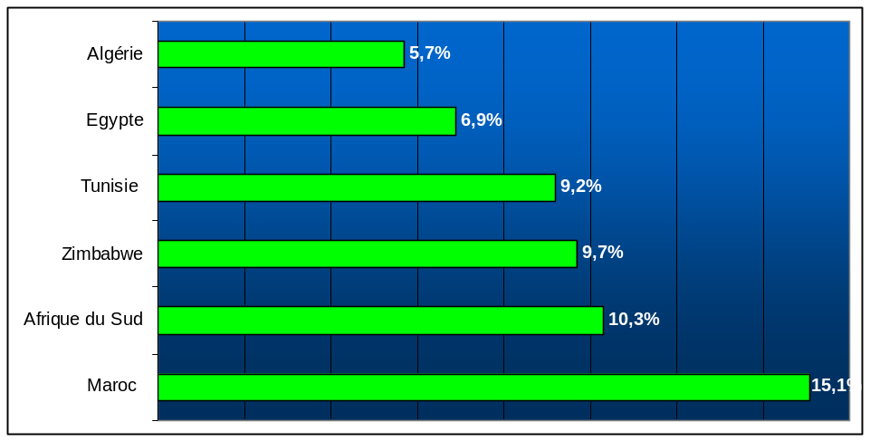

Le Maroc est le pays africain le plus connecté par référence au pourcentage de la population ayant accès à Internet. Il enregistre le meilleur taux de pénétration avec 15,1%, suivi par l’Afrique du Sud et le Zimbabwe avec respectivement 10,3% et 9,7%. La Tunisie quant à elle pointe au 4ème rang avec un taux de pénétration de 9,2% en 2006.

  - Internet en Tunisie
Figure 5. Nombre d’ordinateurs pour 100 habitants en Tunisie
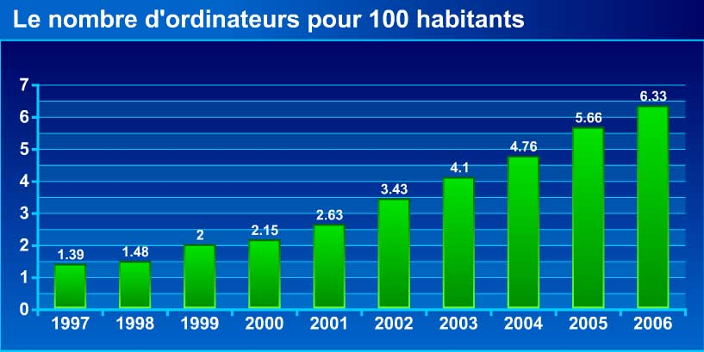

Le nombre d’ordinateurs pour 100 habitants n’a pas cessé d’augmenter pour atteindre en 2006 la valeur de 6.33, ce nombre a été multiplié par deux en l’espace 5 années. Ce taux d’équipement est tout de même considéré comme faible en comparaison avec la moyenne européenne qui avoisine les 30%.

Figure 6. Taux de pénétration des ordinateurs dans les ménages tunisiens
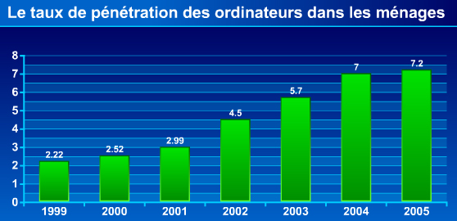

Le nombre d’ordinateurs dans les foyers tunisiens reste limité, avec un taux de pénétration, en 2005 de 7,2 %.

Figure 7. Nombre d’abonnés au réseau Internet en Tunisie
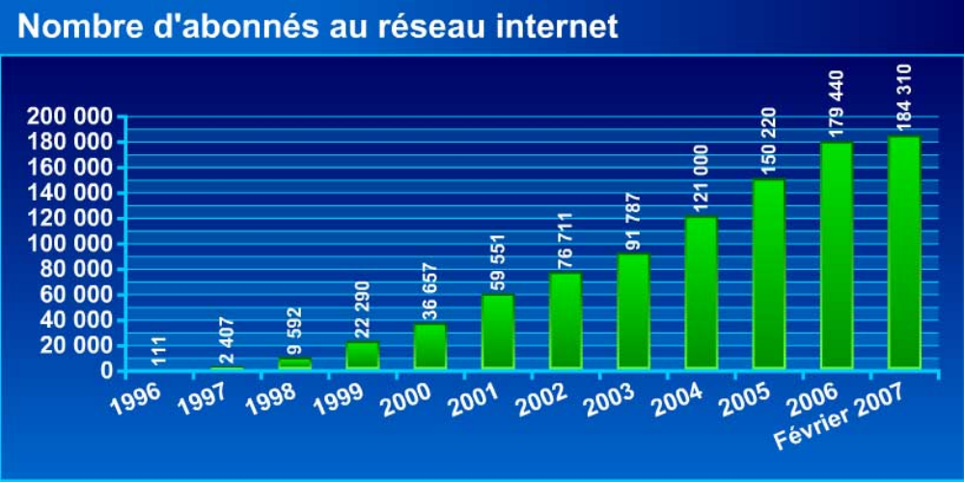

Le nombre d'abonnés au réseau Internet connaît une progression exponentielle depuis l'an 2000. Ainsi les dernières statistiques de février 2007 indiquent que ce nombre avoisine les 185 000 abonnés.

Figure 8. Nombre d’abonnés au réseau Internet / 1000 habitants
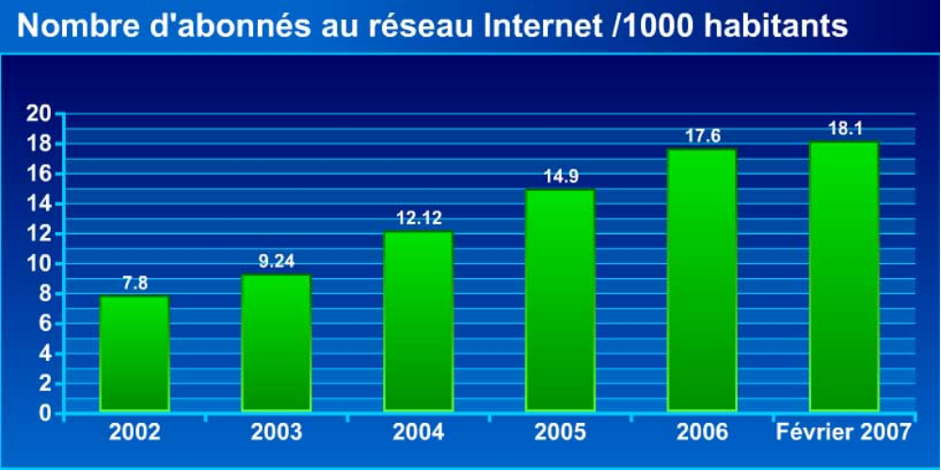

Le nombre d'abonnés au réseau Internet a doublé en l'espace de 3 ans, pour atteindre en 2007 le taux de 18,1 abonnés pour 1000 habitants.

Figure 9. Nombre d’utilisateurs d’Internet en Tunisie
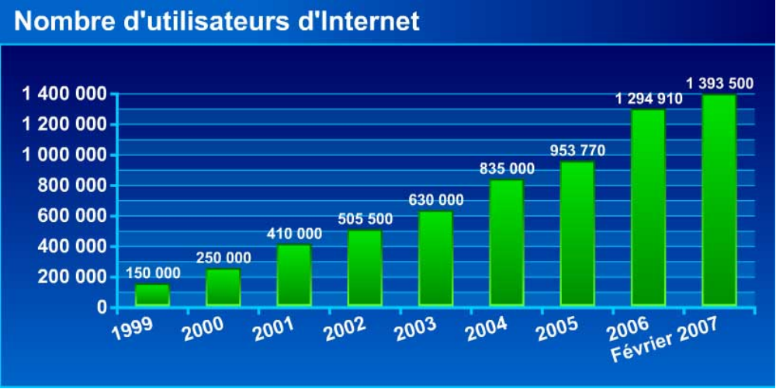

Selon les dernières statistiques de février 2007, Le nombre d'internautes tunisiens avoisine les 1 400 000 utilisateurs, ce qui représente un taux de connexion de 13,2% de la population Tunisienne, un taux considéré comme relativement faible même en comparaison avec les pays européens les moins développés (voir tableau 4).

Tableau 4. Tableau comparatif des taux de connexion de la Tunisie, la Roumanie et de la Bulgarie
Pays | PIB/Habitant en US $ | Taux de connexion
Tunisie | 2 889 | 13,4%
Roumanie | 2 960 | 23,4%
Bulgarie | 3 450 | 28,7%

En comparaison avec des pays Européen à PIB/ habitant proches de celui de la Tunisie, on constate que le taux de connexion de la Tunisie est relativement faible. La Roumanie qui a le même PIB/Habitant enregistre un taux de connexion de 23,4%.

Figure 10. Taux de pénétration d’Internet dans les ménages
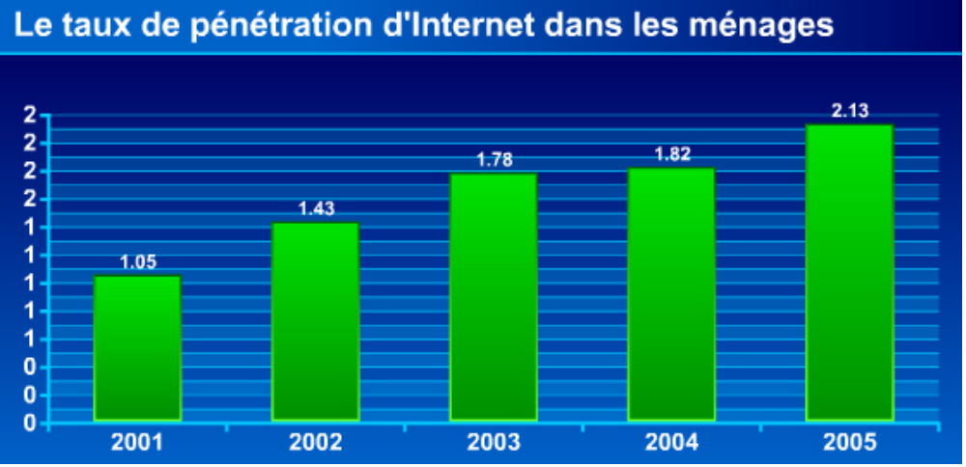

Seuls 2,3% des ménages Tunisiens sont connectés à Internet, ce qui représente un taux très faible et constitue un frein au développement des activités de e-commerce BtoC en Tunisie.
Figure 11. Nombre de sites web tunisiens

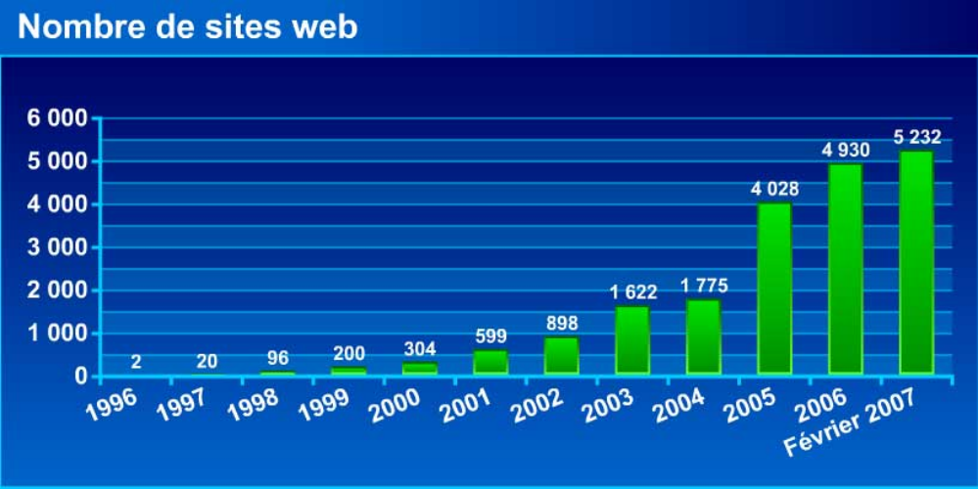

Après une envolée spectaculaire du nombre de sites web entre 2002-2003 et 2004-2005 où l'on a assisté deux fois au passage de ce nombre du simple au double, l’activité de création de sites web a connu un certain déclin en 2006.

  - Le e-commerce

Le commerce électronique peut être défini comme étant l’ensemble des échanges électroniques liés aux activités commerciales : c’est un flux d’information et de transactions qui concernent des produits ou des services .
Ainsi le commerce électronique est un phénomène qui ne se déroule pas uniquement via le Net. D’autres médias sont aussi concernés : le fax, le téléphone, l’EDI, ou encore le Minitel sont aussi des outils du commerce électronique.

L’émergence des technologies liées à Internet a provoqué une véritable explosion des occasions d’affaires s’offrant aux entreprises intéressées à s’ouvrir aux affaires électroniques. L’utilisation d’Internet accroît considérablement la souplesse des entreprises en leur permettant d’accéder rapidement à l’information, ce qui élimine plusieurs des obstacles freinant leur croissance. Le commerce électronique peut faciliter tous les aspects de la gestion de la chaîne d’approvisionnement, incluant la recherche et l’obtention de produits et d’informations, la gestion des commandes et l’administration des ventes.

Le e-commerce peut prendre cinq formes principales :

- Les transactions électroniques interentreprises : le B2B (business to business)
- Le commerce électronique au détail : le B2C (business to consumer)
- Les transactions électroniques de consommateur à entreprise : le C2B
- les transactions électroniques interconsommateurs : le C2C
- Les transactions électroniques entre les entreprises et l’Administration : le B2G (business to governement)

  - Les Avantages du e-commerce

Le commerce électronique réduit radicalement la distance économique qui sépare les producteurs des consommateurs. Ces derniers peuvent effectuer directement leurs achats sans faire appel aux habituels détaillants, grossistes ou même, dans certains cas, distributeurs. Ils bénéficient d'une meilleure information, de coûts de transaction plus faibles et donc de prix plus bas, d'un choix plus large, voire de la possibilité de se procurer des produits adaptés à leurs besoins particuliers ainsi que d'une livraison instantanée pour les services et produits immatériels sous forme numérique.

Pour les vendeurs aussi, le commerce électronique présente de nombreux avantages : les producteurs peuvent en effet accéder sans grande difficulté à un marché mondial. Il en va de même pour les revendeurs spécialisés. Magasins ou boutiques ne sont plus nécessaires et la gestion des stocks peut se faire de manière plus rationnelle. Les économies sur les coûts salariaux, quant à elles, peuvent être considérables. Mais si le commerce électronique offre de nouveaux débouchés, il se traduit aussi par une concurrence plus intense. Le tableau 5 reprend sommairement les avantages sus-cités.

Tableau 5. Les avantages du commerce électronique
Avantages du commerce électronique

B to C | Pour les consommateurs | - Un plus vaste choix  - Une façon de magasiner plus pratique  - Des renseignements plus complets  - Des prix plus bas
B to C | Pour les entreprises | - Un contact direct avec leurs clients  - Une opportunité d’éviter d’avoir à investir dans des points de vente statiques  - Un plus grand nombre de clients
B to B |  | - Des coûts d’approvisionnement plus bas  - De moindres erreurs d’entrée et de traitement de données  - Des délais de mise en marché plus courts  - Une plus grande portée commerciale de l’entreprise  - Un meilleur service à la clientèle.

  - Le commerce électronique dans le monde

Tableau 6. Le e-commerce BtoC dans le monde
(En milliards de dollars)
Zones | 2000 | 2001 | 2002 | 2003 | 2004
Etats-Unis | 47,5 | 74,4 | 110,6 | 135,2 | 197,9
Amérique du sud | 0,7 | 1,8 | 3,3 | 5,5 | 8,1
Europe | 8,1 | 16,5 | 37,1 | 81,8 | 182,5
Afrique/Moyen Orient | 0,2 | 0,3 | 0,6 | 1,1 | 1,6
Asie | 3,2 | 8,3 | 15,6 | 26,4 | 38,0
Source : eMarketer

Le poids du marché du e-commerce B to C en 2004 a été de près de 430 milliards de dollars, avec une part dominante cumulée de 88 % pour les Etats Unis et l’Europe. Alors qu’en Afrique ce dernier peine à démarrer, l’Aise et l’Amérique du Sud à un degré moins important, continuent de connaître une importante croissance du commerce via le Net.

Tableau 7 Monde : l'e-commerce BtoB par région en 2006
(Prévisions en milliards de dollars)
Zone | Chiffre d'affaires | PDM
Amérique du Nord | 7 127 | 58,1 %
Asie-Pacifique | 2 460 | 20,0 %
Europe de l'Ouest | 2 320 | 18,9 %
Amérique du Sud | 216 | 1,8 %
Europe de l'Est | 84 | 0,7 %
Afrique et Moyen Orient | 69 | 0,6 %
Total | 12 275 | 100 %
Source : Forrester Research

L’Amérique du Nord continue d’avoir la part du lion dans le commerce électronique mondial B to B avec près de 58 % de part de marché. Vient ensuite en deuxième position l’Asie qui devance l’Europe de l’Ouest. L’Afrique et le Moyen Orient ne constituent quant à eux que 0,6% du volume de transactions mondiales.

  - Le commerce électronique en Tunisie

- Les débuts du e-commerce en Tunisie

Les premiers pas du commerce électronique en Tunisie remontent à novembre 1997, avec la création de la Commission Nationale du Commerce Electronique, placée sous l’égide du Ministère des Technologies de Communication et du Transport et du Ministère du Commerce. Cette commission avait pour tache d'évaluer les possibilités de création d'une solution de vente en ligne et d'étudier les différents aspects du commerce électronique afin de l'adapter à notre contexte économique et social.

La stratégie nationale de départ dans le domaine du commerce électronique, reposait sur trois axes :

- Le renforcement de la confiance des utilisateurs, par la mise en place d’un cadre juridique adéquat présentant les garanties nécessaires et requises.
- L'amélioration de l’infrastructure afin d’assurer l’accès universel et abordable à l’information et par conséquent de garantir l’expansion du commerce électronique en Tunisie.
- Optimiser les avantages par une utilisation généralisée de la part des entreprises, des consommateurs et des institutions publiques.

- Les moyens de paiement électroniques

Afin de remédier à la faible propagation des cartes bancaires, la Tunisie a institué le « e-dinar » comme outil de paiement permettant le développement du commerce électronique BtoC et BtoG.
Le Dinar Electronique est un porte-monnaie électronique sécurisé conçu sous forme de carte prépayée rechargeable par plusieurs moyens.
En juin 2005, la plateforme de paiement électronique a été enrichie par le lancement d’un système de paiement sécurisé œuvre de la Société monétique de Tunisie (SPS-SMT).
- Bilan de l’expérience du e-commerce en Tunisie

Aujourd’hui, le nombre de sites web commerciaux est de l'ordre de 250 d'un ensemble de 4.566 sites en ligne. Au mois d'octobre 2006, la valeur des transactions réalisées à travers le Net et utilisant la monnaie électronique a atteint les 6.717 millions de dinars (MD) contre 0.748 MD l'année précédente, ce qui représente 0.05% de l'ensemble du chiffre des exportations et 30.8% de la globalité des transactions électroniques (services et biens).
Démarré en juin 2005, le serveur de paiement sécurisé a permis de totaliser jusqu’en septembre 2006 quelques 23 888 transactions internes et 6 678 externes. La valeur totale des transactions par paiement électronique a été de l'ordre de 6.764 MD contre 0.596 MD en 2005. La valeur des transactions, au cours de l’année 2004, s'est ainsi développée onze fois plus par rapport à l'année précédente et ce, grâce à l'augmentation du rythme de paiement électronique extérieur qui a intéressé 85% du volume global des transactions (réservation à distance).
Quant au système e-dinar relevant de la Poste Tunisienne, ce moyen de paiement a totalisé jusqu’en octobre 2006 au niveau intérieur 393 805 transactions et au niveau extérieur 2 172 transactions. La valeur totale des transactions a été de près de 15.140 MD contre 2.290 MD en 2005. Le volume des transactions internes a été de l'ordre de 14.190 MD, soit un développement de sept fois plus que celui de l'année précédente. Cette évolution est imputée notamment aux revenus des inscriptions universitaires à distance qui sont au nombre de 200.000, représentant 93% de la valeur et du volume des transactions totales.
Conclusion
Ce chapitre est une vue sommaire sur Internet et ses technologies annexes. Il a servi à présenter l’état du e-commerce aussi bien l’échelle mondiale qu’en Tunisie. Le chapitre suivant a pour objectif de présenter les axes théoriques relevant de l’étude de l’attitude envers l’achat sur Internet.

- Modèle de recherche

Le présent chapitre est axé autour d’aspects de la littérature scientifique qui servirait à expliquer l’attitude envers l’achat sur Internet.

- L’attitude à l’égard d’Internet

Depuis quelques années, les TIC augmentent considérablement les possibilités de jouer, de travailler, de communiquer et de réaliser des transactions (Singh, 1996). On s’interrogeait, il y a quelques années, sur les raisons des freins à l’usage de cette nouvelle technologie (Boulaire et Ballofet, 1999 ; Feartherstone et Burrows, 1995). Or, si pendant quelque temps, on a pu dire qu’Internet n’impliquait qu’une frange étroite de la population ; les taux de pénétration de ce média dans la vie privée et professionnelle, et son pouvoir, en font un objet d’implication très important. Aujourd’hui, l’enjeu est donc, pour chacun, d’apprendre à trouver son équilibre dans un nouveau paradigme communicationnel et commercial qui remet en cause les rapports de l'individu au temps et à l'espace (Millerand, 1999; Babayou 1997). En effet, la grande disparité des choix possibles, liés à une pléthore d'informations, d'outils de communication et de moyens de consommation peut déstabiliser les individus et les sociétés (Balasubramanian, 1998; Foscht, 1999; Keller & Staelin, 1987; Palmer, 1997; Sérieyx & Azoulay, 1996).

- L’adoption d’Internet

Concernant les variables explicatives de l’adoption d’Internet, l’âge est très clairement considéré comme une variable importante car il s’agit d'une des variables socio-démographiques les plus saillantes pour expliquer la résistance des individus aux nouvelles technologies (Rosen et Weil, 1995). Des études spécifiques montrent ainsi l’existence d’une relation négative entre l’âge et l’utilisation de certaines innovations technologiques comme les ordinateurs, guichets bancaires automatiques, les calculatrices, jeux vidéo, etc. (Kerschner et Chelsvig, 1981 ; Zeithaml et Gilly, 1987). Quant aux innovateurs, de manière générale, ils sont considérés en marketing comme étant des jeunes, et non des seniors (Dickerson et Gentry, 1983 ; Audit et al., 2000). Ainsi, Internet est associé à la jeunesse, à la nouveauté, à la mode, un style de vie qui séduit par son insouciance, son dynamisme, son culte de jeunesse (Boulaire et Balloffet, 1999).

Cependant, certaines études (Johnson et al., 1999a, 1999b ; Le Guel, et al., 2001) montrent que les variables socio-démographiques habituelles (âge, revenu, CSP et niveau d'éducation) jouent un rôle moins significatif sur l'achat en ligne que sur l'adoption de l'Internet. Un flux d'expérience offrant aux individus le moyen de développer leurs acquis et de progresser dans leur relation où le jeu des réponses sera facilité par l’interactivité machine-individu (Csikszentmihalyi, 1977; Hoffman et Novak, 1996). Ainsi, le fait d’avoir déjà acquis une certaine expérience d’utilisation d’Internet et d’achat en ligne influence le processus d’adoption.

- L’Adoption du commerce électronique

En matière de e-commerce, plusieurs facteurs influencent l’adoption ou la non adoption de l’Internet comme moyen d’effectuer ses achats, Salkin (1999) indique que l’un des principaux obstacles qui ralentissent l’acceptation du commerce électronique, par le consommateur est le manque de sécurité et de fiabilité du réseau. Loshe et spiller (1998) précisent que la qualité visuelle des sites, navigabilité, degré d’interactivité, et la qualité d’information sur les produits en vente influencent le nombre de visite et le volume des ventes. Butler et Peppard (1998) mettent l’accent sur l’importance de la facilité d’utilisation du site et de sa sécurité. Ils affirment que ces deux facteurs de succès permettront la diffusion du principe d’achat sur Internet et encourageront les consommateurs à l’adopter.
Quant à Liang et Huang (1998), ils soulignent que l’adoption de l’achat sur Internet dépend du type de produit, du risque encouru et de l’expérience du consommateur. Concernant l’expérience, Leyzour (1996) suggère que la capacité du consommateur à maîtriser la nouvelle technologie est un élément fondamental qui influencera l’adoption d’Internet comme mode de commerce.
Nantel (1992) affirme que l’expérience informatique diminuera le niveau de risque que perçoit l’individu en rapport avec l’achat électronique. A l’opposé, Salkin (1999) indique que la familiarité avec internet ne diminue pas nécessairement la peur du consommateur et que les expérimentés sont les plus conscients que les novices des risques et des limites de ce type de commerce.
Klonglan et Coward (1970) suggèrent que les variables sociologiques sont plus pertinentes pour expliquer l’acceptation des innovations alors que les variables économiques sont plus importantes pour expliquer la continuité de l’utilisation des innovations.
Thompson (2000) précise que le comportement du consommateur face à la technologie internet est similaire à son comportement face à un nouveau produit

- Le modèle d’acceptation de la technologie

Développé à l’origine par Davis (1989) afin d’expliquer l’adoption des technologies dans le milieu du travail, c’est une adaptation de la théorie de l’action raisonnée de Fishbein et Ajzen (1975) il a été principalement conçu dans le but de modeler l’acceptation de la technologie de l’information. Ce modèle affirme que l’intention d’une personne d’opter pour un « nouveau système » est principalement déterminé par deux évaluations : son utilité et sa facilité d’utilisation. L’utilité concerne le degré auquel une personne croit qu’un certain système l’aidera à exécuter une nouvelle tache. La facilité de l’utilisation quant à elle désigne le degré auquel une personne pense que la manipulation d’un système sera relativement simple.
Actualisé par Venkatesh et Davis (2000) avec un plus grand nombre d’antécédants de la facilité d’utilisation, le nouveau modèle inclue les normes subjectives, l’expérience, et la qualité de rendement. Il apporte la preuve que non seulement l’utilité est un déterminant direct de l’acceptation de la technologie par l’utilisateur mais aussi le plaisir.
Les principales remarques que nous tirons de ce modèle est la manière dont la dimension hédonique de la technologie peut affecter les intentions des consommateurs à acheter sur Internet.

- La théorie du comportement planifié

Considérée comme l’extention de la théorie de l’action raisonnée de Fishbein et Al (1975), la théorie du comportement planifié s’interesse à l’étude de l’intention d’achat et à sa relation avec le comportement effectif. Cette théorie affirme que l’attitude à l’égard d’un comportement est considérée comme une évaluation positive ou négative de ce comportement par un individu. Elle est composée des croyances saillantes des individus à l’égard des conséquences perçues et du comportement adopté. L’attitude à l’égard du comportement attendu ainsi que les normes subjectives par rapport à l’engagement dans un comportement sont donc présumées influencer l’intention.

- L’intention d’achat

Concept clef en marketing, il sert à prévoir le comportement réel d’achat. Il s’agit d’un bon estimateur du comportement futur des consommateurs, et est généralement utilisé afin de prédire les ventes à travers le temps de produits existants pour différents segments de consommateurs (Young et Al, 1998). La recherche en matière de psychologie sociale suggère que l’intention serait le meilleur prédicateur du comportement d’un individu, puisqu’elle permet d’incorporer de manière individuelle tous les facteurs qui pourraient influencer son comportement réel. Selon Juster (1966) les relations entre intention et achat sont significatives cependant il estime que l’intention peut fournir une prévision biaisée du comportement d’achat.

- Le risque perçu et le commerce électronique

La notion de risque est un thème central de recherche dans des domaines aussi variés que la finance, le marketing, la sociologie et la psychologie. Le risque perçu par les individus est l'une des principales causes du faible développement du commerce électronique dans certaines régions du monde. Il est donc intéressant de voir les évolutions en Tunisie et de décrire les facettes de risque pour ce médium.

Le risque, d'un point de vue marketing est basé sur la perception de l'individu face à la situation, la nature et les conséquences qui peuvent être négatives. Il s'agit donc de l'évaluation cognitive (la réflexion sur le produit) et affective du risque (ressenti).

Considéré comme un facteur décisionnel, il sera longuement étudié dans le comportement du consommateur avec le processus de délibération et la prise de décision. Il est une étape du processus d'achat, mais aussi une variable qui affecte la suite du processus de décisions (Volle, 1995).

Bauer 1960 a été le premier à parler de risque perçu en tant qu' élément du comportement du consommateur. Ce concept est à rapprocher du concept d'ignorance où ni les conséquences, ni les probabilités ne sont connues avec précision.

Conclusion

Les modèles théoriques présentés mettent en valeurs les similitudes entre l’adoption d’Internet et du e-commerce, et du modèle d’acceptation de la technologie de Davis (1989). L’analyse de concepts tels que l’intention d’achat, de comportement planifié et d’analyse de risques perçus ont servi de base à l’élaboration des items du questionnaire.

- Choix et opérationnalisation des variables

Notre enquête cherche à identifier les déterminants de l’attitude envers l’achat sur Internet à travers :

- Le degré d’utilisation d’Internet en Tunisie.
- L’intention d’achat sur le web du consommateur tunisien.
- Les spécificités ergonomiques du site web marchand.
- La perception des avantages de l’achat sur Internet par le consommateur tunisien.
- La perception du risque de l’achat sur Internet.
- L’utilisation et les types d’accès à Internet.
- La possession de cartes de crédit en Tunisie.
- L’expérience avec le e-Dinar.
- La notoriété des sites web marchands tunisiens.
- L’influence des variables sociodémographiques sur l’attitude envers l’achat sur Internet.

- Le modèle de recherche

Dans ce qui suit, nous détaillons les choix de nos questions de recherches et les hypothèses qu’elles visent à vérifier.

- L’expérience avec Internet

Les recherches de Goldsmith (2002) ont démontré que ceux qui se connectent le plus souvent sur Internet sont susceptibles de l’utiliser dans le magasinage et éventuellement dans l’achat.
Afin de vérifier l’influence de cette variable, nous avons décidé de retenir l’échelle de l’usage d’Internet développée par Cheung et al (2000) dont l’alpha de Cronbach est de 0,91.

L’échelle est composée de 4 items :
- J’utilise Internet plusieurs fois par jour
- J’utilise Internet pour divers usages
- J’utilise Internet plusieurs heures par jour
- De manière générale, j’utilise beaucoup internet

Nous avons cependant décidé de retirer l’item numéro 3, pour des raisons de compréhension de la question, car après avoir effectué le test du questionnaire auprès de 30 personnes, 23 d’entre elles ont affirmé ne pas voir de différences entre le 1er et le 3ème item.

Les items mesurent l’intensité d’utilisation et la diversité des usages, et sont codifiés en allant de « pas du tout d’accord » (1) à « tout à fait d’accord » (5)

- Le type d’accès à Internet

D’après la littérature en matière de commerce électronique, le type et la facilité d’accès à Internet ont une influence positive sur l’attitude envers l’achat sur le web, ainsi un internaute qui se connecte depuis un cybercafé sera moins enclin à effectuer ses achats sur le web à partir de cet espace, alors qu’un autre qui se connecte depuis son foyer aura de meilleures conditions pour effectuer cette opération.

Pour cet effet, nous avons choisi une question à choix multiples, qui recense les différents types d’accès possibles à Internet en Tunisie à savoir : les centres publics de connexion à Internet (publinet), l’accès depuis le lieu de travail, l’accès depuis le foyer en distinguant entre la connexion par haut débit (ADSL) et la connexion bas débit (par modem/cartes prépayées).

Par quel type de connexion avez-vous accès à Internet ?

- Publinet
- Au travail
- ADSL au foyer
- Connexion modem / cartes prépayées

- L’intention d’achat sur Internet

En raison de l’étroitesse du marché actuel du e-commerce en Tunisie, et du nombre relativement faible d’internautes ayant effectué des achats à travers des sites web tunisiens, nous avons décidé d’étudier la variable intention d’achat sur Internet, afin d’avoir une illustration de la volonté des Tunisiens à adopter Internet comme canal d’achat dans le futur.
Cette intention est dans notre recherche, la variable dépendante qui sera influencée par les caractéristiques des cyberacheteurs.

Pour évaluer l’intention d’achat sur Internet, nous avons choisi de retenir, l’échelle de mesure de Moon et Kim (1998), qui permet de mesurer l’intention et la fréquence d’utilisation future d’Internet pour l’achat. Cette échelle est composée de 4 items :

- Je ferai fréquemment mes achats dans le futur sur Internet
- J’utiliserai régulièrement, dans le futur, Internet pour faire des achats
- Je recommanderai fortement aux autres à faire des achats sur Internet
- J’ai l’intention d’utiliser au moins une fois Internet pour faire des achats

Après la phase de test, nous avons choisi de supprimer l’item numéro 2, pour des raisons de compréhension du questionnaire, car 25 des 30 répondants se bloquent entre la 1ère et 2ème question en essayant de chercher les différences entre elles.

- Je ferai fréquemment mes achats dans le futur sur Internet
- Je recommanderai fortement aux autres à faire des achats sur Internet
- J’ai l’intention d’utiliser au moins une fois Internet pour faire des achats

Les items sont codifiés en allant de « pas du tout d’accord » (1) à « tout à fait d’accord » (5)

- Les spécificités ergonomiques de l’offre voulue par le Cyberacheteur Tunisien

L’ergonomie du site web a une influence très significative sur le comportement du cyberacheteur. En effet, le délai d’affichage du site, la présence de photos et de description détaillée des produits sont considérés comme des facteurs pouvant aider à pousser l’internaute à acheter sur Internet, nous avons donc décidé de voir dans quelle mesure ceci s’applique dans le contexte tunisien a travers cette échelle développée par Katz (1997) :
- La description des produits que j'achèterais à partir du Web devrait être claire et détaillée
- Le site Web à partir duquel je ferais des achats afficherait des photos des produits
- Les produits que j'achèterais à partir du Web ne nécessiteraient pas d'être vus et essayés avant l'achat

Ces items mesurent la sensibilité des internautes envers ces détails ergonomiques et sont codifiés en allant de « pas du tout d’accord » (1) à « tout à fait d’accord » (5)

- La possession d’une carte de crédit

Le paiement par carte de crédit, est le moyen le plus simple pour acheter sur Internet, car en effet le paiement par e-Dinar n’est pas très commode, en raison de la démarche contraignante à effectuer pour acquérir cette monnaie virtuelle (déplacement à un bureau de poste pour l’achat de la monnaie, inscription sur Internet, accès au compte pour alimentation à chaque recharge), quant au paiement à la réception de la marchandise, il nécessite d’être présent à l’endroit de livraison au moment ou celle-ci a lieu, ainsi la possession d’une carte de crédit peut être un plus pour l’adoption de l’Internet comme canal d’achat.
Possédez-vous une carte de crédit (Visa ou MasterCard) ?

- Oui
- Non

- La valorisation de l’avantage de l’achat par Internet

Dans les pays ou le e-commerce a connu un certain essor, l’achat sur Internet est considéré comme présentant de nombreux avantages pour les cyberacheteurs. En effet, le gain de temps, le nombre de références plus important, la présence d’informations plus détaillées, font que l’offre sur Internet soit valorisée aux yeux du consommateur. Nous nous sommes proposés de voir dans quelle mesure le consommateur tunisien valorise cette offre sur le Net à travers cette question :

- Je ne tirerai aucun avantage en achetant sur Internet

L’item est codifié inversement en allant de « pas du tout d’accord » (5) à « tout à fait d’accord » (1)

- La valorisation de l’avantage temps

En général l’achat sur le web permet d’économiser du temps par rapport à celui effectué en magasin, car ce dernier nécessite que le consommateur se déplace, tandis que sur le Net il peut visiter de nombreux sites, comparer les offres et les prix en moins de temps.

Nous avons jugé pertinent de voir dans quelle mesure le consommateur tunisien voit Internet comme un outil pouvant lui permettre d’économiser du temps pour faire ses achats à travers cette question :
- L'achat à partir du Web permet d'économiser du temps par rapport à l'achat en magasin

L’item est codifié en allant de « tout à fait d’accord » (1) à « pas du tout d’accord » (5)

- La perception du risque d’achat sur Internet

L’achat sur le web présente plusieurs risques, liés à la dématérialisation du processus d’achat, en effet par le biais de quelques clics on peut se procurer le produit voulu sans avoir à se déplacer, ni a parler au vendeur. Cette simplification a outrance apportée par le e-commerce présente néanmoins plusieurs risques dont nous cherchons à évaluer la perception par le consommateur tunisien, à travers cette échelle développée par katz (1997) :
- En achetant à partir du Web, mon numéro de carte de crédit risque d'être intercepté
- En achetant à partir du Web, je dévoile des détails sur ma vie privée
- En achetant à partir du Web, je perds le contact humain
- En achetant à partir du Web, je risque d'être arnaqué(e)

Les items sont codifiés en allant de « pas du tout d’accord » (1) à « tout à fait d’accord » (5)

- L’utilisation d’Internet

L’utilisation est une des variables indépendantes de notre modèle et se compose de deux types : l’utilisation utilitaire et l’utilisation hédonique.

Afin de connaître la nature des utilisations d’Internet en Tunisie, nous avons opté pour une question semi-ouverte à choix multiples qui recense les principaux types d’utilisation :
En général vous vous connectez sur Internet pour quelle(s) utilisation(s) ?

- Mail
- Chat
- Recherche
- Jeux
- Téléchargement (musique, films..)
- Achat sur des sites marchands

- L’expérience avec le e-Dinar

Etant la monnaie virtuelle crée pour dynamiser le commerce électronique en Tunisie, nous avons voulu voir dans quelle mesure cette monnaie est utilisée et pour quels types d’achats, à travers cette question :

Avez-vous déjà effectué des transactions avec la monnaie virtuelle e-Dinar (autre que pour l'inscription universitaire) ?

- Non
- Oui (veuillez spécifier le produit acheté): …………..………………………………….

- La connaissance de sites web marchands tunisiens

Afin que le commerce électronique puisse se développer, il est nécessaire que l’internaute connaisse les sites web qui permettent d’effectuer des achats sur Internet, ainsi nous avons voulu par cette question estimer la notoriété des sites web marchands tunisiens auprès de notre échantillon.
Connaissez-vous des sites tunisiens qui permettent d'effectuer des achats à partir du web ?

Non
Oui (veuillez indiquer le nom du (des) site(s)) : …………………………………………

- L’âge

De manière générale, les plus jeunes sont ceux qui ont tendance à adopter les nouvelles technologies, ainsi par cette question nous avons voulu voir dans quelle mesure cette proposition s’applique au contexte tunisien.

A quel groupe d’âge appartenez vous ?

- Moins de 19 ans
- 19 à 24 ans
- 25 à 34 ans
- 35 à 44 ans
- 45 à 54 ans
- 55 ans et plus

- Le genre

Quel est votre genre ?
- Masculin
- Féminin

- Le niveau d’instruction

Veuillez indiquer le niveau d’études le plus élevé que vous avez atteint :

- Primaire
- Secondaire
- Formation professionnelle
- Cycle universitaire court : bac +1/bac +2/bac +3
- Cycle universitaire long : bac +4/bac +5/bac +6
- Etudes doctorales

- La Catégorie socio-professionnelle
Vous êtes :

- Cadre supérieur
- Cadre moyen / fonctionnaire
- Ouvrier
- Étudiant
- Privé
- Inactif

Hypothèses

H1. La possession d’une carte de crédit a une relation significative avec l’attitude à l’égard de l’achat sur Internet
H2. Le genre a une relation significative avec l’attitude à l’égard de l’achat sur Internet
H3. L’age a une relation significative avec l’attitude à l’égard de l’achat sur Internet
H4. Le niveau d’instruction a une relation significative avec l’attitude à l’égard de l’achat sur Internet

- Mise en œuvre du questionnaire

- Phase de test du questionnaire

Afin de vérifier la bonne compréhension des questions de notre enquête par les personnes interrogées, nous avons procédé à une phase de test du questionnaire auprès de 30 personnes. Cette étape a levé le voile sur certaines défaillances de formulation de nos questions, ce qui nous a amené a les revoir afin d’éviter toute ambiguïté ou mauvaise compréhension.

- Méthode d’administration du questionnaire

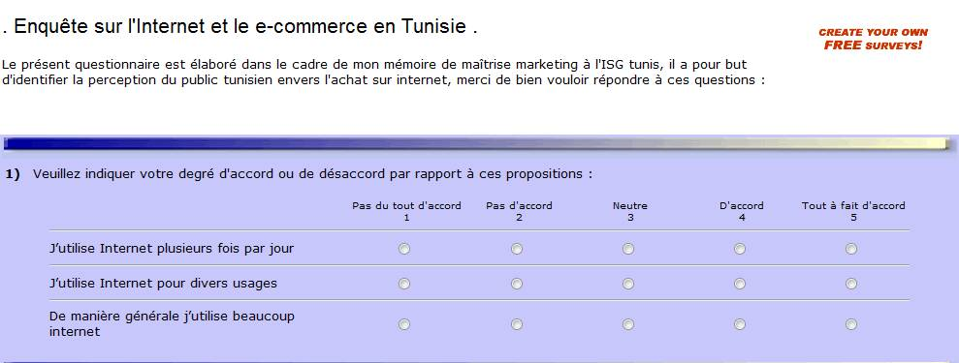
Nous avons choisi d’administrer notre questionnaire auprès de la cible potentielle d’internautes tunisiens. Pour cet effet, nous avons réalisé un questionnaire en ligne, hébergé auprès du site www.freeonlinesurveys.com qui se propose d’héberger gratuitement les questionnaires. Nous avons toutefois dû nous abonner pour la période d’un mois sur ce site afin de pouvoir accéder aux résultats individuels détaillés, en vue de les transposer sur SPSS.

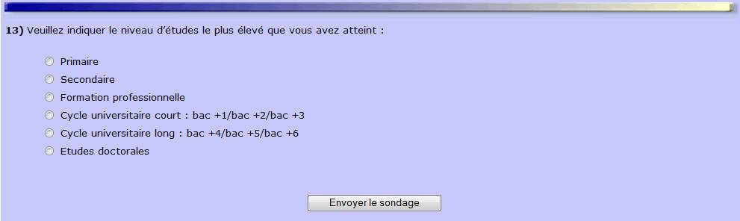

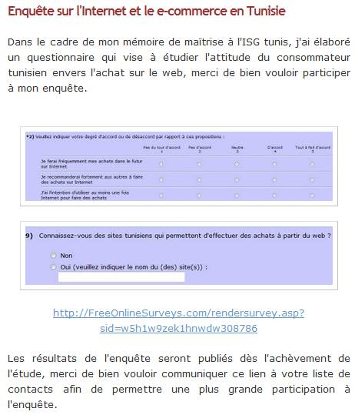

Afin de toucher les internautes et de les pousser à élaborer notre questionnaire, nous avons procédé
à une campagne de communication sur divers Blogs et forums de discussion.

Nous avons de même effectué une campagne de mailing pour toucher la frange de population constituée des cadres et des personnes exerçant des professions libérales en utilisant l’annuaire d’entreprise du web magazine webmanagercenter ainsi que celui du site prosdelacom.

- Analyse et résultats de l’enquête

- Description de l’échantillon

Le nombre de répondants a été de 205 personnes, inégalement répartis entre les différentes classes des caractéristiques dans notre étude.

Figure 12. Répartition de l’échantillon par sexe
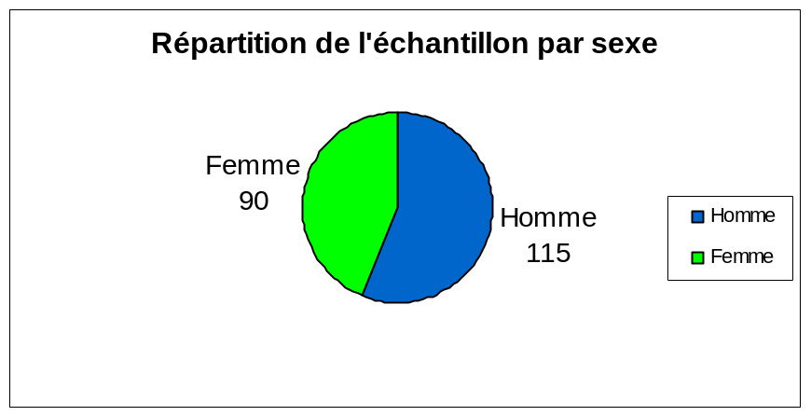

L’échantillon est composé de 56 % d’hommes et de 44 % de femmes, soit respectivement 115 et 90 répondants.

Tableau 8. Répartition de l’échantillon par tranche d’âge

Tranche d'âge | Nombre de répondants
19 à 24 ans | 91
25 à 34 ans | 90
35 à 44 ans | 10
45 à 54 ans | 11
55 ans et plus | 3

89 % des personnes interrogées dans notre échantillon sont des jeunes dont l’âge varie entre 19 et 34 ans. Seuls 10% appartiennent à la tranche d’âge de 35 à 54 ans, quant aux 55 ans et plus, ils ne représentent que 1 % de notre échantillon.

Figure 13. Répartition de l’échantillon par tranche d’âge

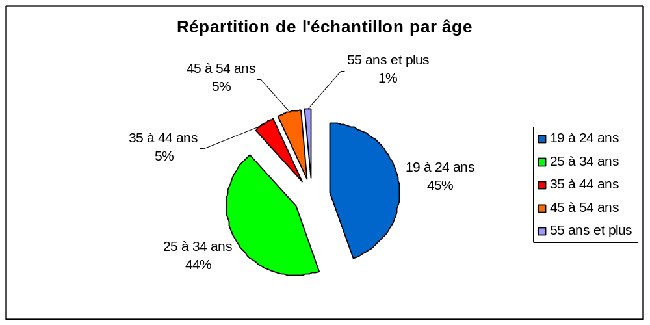

Tableau 9. Répartition de l’échantillon par CSP

CSP | Nombre de répondants
Cadre supérieur | 66
Cadre moyen / fonctionnaire | 25
Étudiant | 99
Privé | 11
Inactif | 4

Notre échantillon est composé de 49% d’étudiants, de 32% de cadres supérieurs et de 12 % de cadres moyens et fonctionnaires, les autres CSP ne seront pas être prises en compte dans l’analyse en raison de leur nombre non représentatif.

Figure 14. Répartition de l’échantillon par CSP

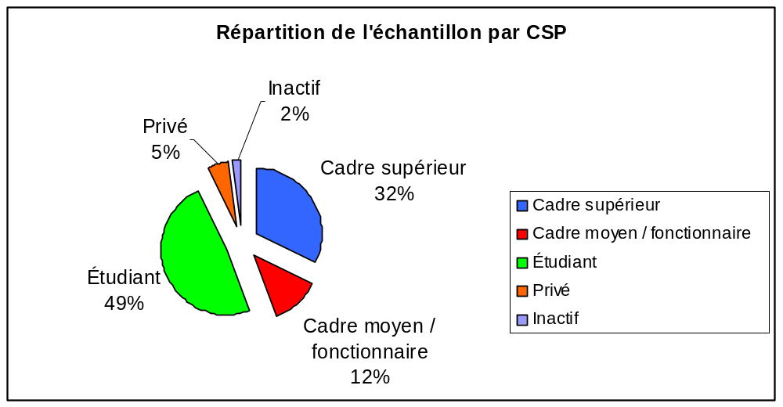
Tableau 10. Répartition de l’échantillon par niveau d’instruction

Niveau d'instruction | Nombre de répondants
Secondaire | 4
Formation professionnelle | 13
Cycle universitaire court : bac +1/bac +2/bac +3 | 29
Cycle universitaire long : bac +4/bac +5/bac +6 | 130
Etudes doctorales | 29

Le niveau d’instruction de notre échantillon est à 64 % composé de personnes ayant effectué un cycle universitaire long, viennent ensuite les cycles courts et les études doctorales avec 14 % pour chaque type.

Figure 15. Répartition de l’échantillon par niveau d’instruction

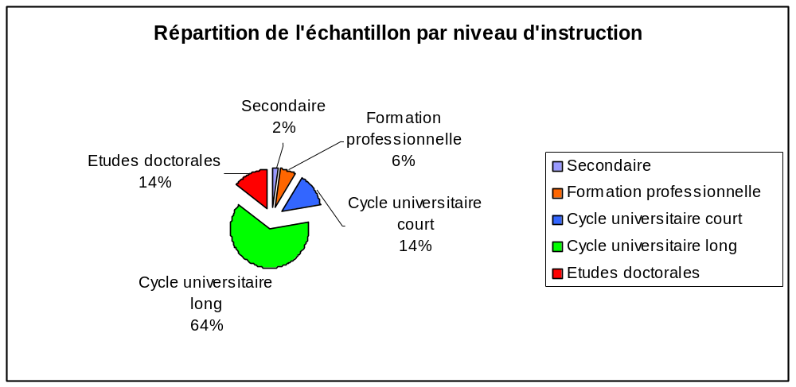

- Analyse des réponses

Importance de la description des produits

95 % des internautes interrogés considèrent que la description des produits qu’ils achèteraient sur Internet se doit d’être claire et détaillée.

Tableau 11. Importance de la description des produits

Propositions | Répondants | %
Tout à fait d’accord | 146 | 71,2
D’accord | 49 | 23,9
Neutre | 7 | 3,4
Pas d’accord | 3 | 1,5
Pas du tout d’accord | 0 | 0

Affichage des photos des produits

Près de 95% des internautes tunisiens interrogés estiment que le site web marchand devrait afficher des photos des produits

Tableau 12. Affichage des photos des produits

Propositions | Répondants | %
Tout à fait d’accord | 145 | 70,7
D’accord | 49 | 23,9
Neutre | 7 | 3,4
Pas d’accord | 3 | 1,5
Pas du tout d’accord | 1 | 0,5

La Non nécessité de voir et essayer les produits avant d’acheter en ligne

Près de 46% des internautes estiment qu’il n’est pas nécessaire d’essayer les produits avant de les acheter sur le Net, tandis que 40% estiment le contraire.

Tableau 13. La Non nécessité de voir et essayer les produits avant d’acheter en ligne

Propositions | Répondants | %
Tout à fait d’accord | 42 | 20,5
D’accord | 51 | 24,9
Neutre | 29 | 14,1
Pas d’accord | 49 | 23,9
Pas du tout d’accord | 34 | 16,6

L’achat à partir du web comme moyen d’économiser du temps

75 % des internautes interrogés considèrent que l’achat à partir du web permet d’économiser du temps par rapport à l’achat en magasin physique.

Tableau 14. L’achat à partir du web comme moyen d’économiser du temps

Propositions | Répondants | %
Tout à fait d’accord | 78 | 38
D’accord | 76 | 37
Neutre | 30 | 14,7
Pas d’accord | 15 | 7,4
Pas du tout d’accord | 6 | 2,9

L’achat à partir du web n’offre aucun avantage

70% des internautes voient que l’achat à partir du web procure des avantages par rapport à l’achat dans les magasins physiques

Tableau 15. L’achat à partir du web n’offre aucun avantage

Propositions | Répondants | %
Tout à fait d’accord | 7 | 3,4
D’accord | 19 | 9,3
Neutre | 35 | 17
Pas d’accord | 80 | 39
Pas du tout d’accord | 64 | 31,3

Risque d’interception du numéro de carte de crédit

57,1% des internautes pensent que leur numéro de carte de crédit risque d’être intercepté en achetant sur le web.

Tableau 16. Risque d’interception du numéro de carte de crédit

Propositions | Répondants | %
Tout à fait d’accord | 32 | 15,6
D’accord | 85 | 41,5
Neutre | 47 | 22,9
Pas d’accord | 35 | 17
Pas du tout d’accord | 6 | 3

Risque de dévoiler des détails sur sa vie privée

Près de 40% des répondants voient qu’ils risquent de dévoiler des détails sur leur vie privée en achetant sur Internet. Par ailleurs il est à signaler que 36,6% pensent le contraire.

Tableau 17. Risque de dévoiler des détails sur sa vie privée

Propositions | Répondants | %
Tout à fait d’accord | 17 | 8,4
D’accord | 63 | 31
Neutre | 50 | 24
Pas d’accord | 55 | 26,8
Pas du tout d’accord | 20 | 9,8

Risque de perdre le contact humain

55,1% des répondants ont affirmé qu’en achetant sur Internet, ils risquent de perdre le contact humain.

Tableau 18. Risque de perdre le contact humain

Propositions | Répondants | %
Tout à fait d’accord | 42 | 20,5
D’accord | 71 | 34,6
Neutre | 54 | 26,3
Pas d’accord | 28 | 13,7
Pas du tout d’accord | 10 | 4,9

Risque d’être arnaqué

60,5% des personnes interrogées ont affirmé qu’en achetant sur Internet, elles risquent d’être arnaquées

Tableau 19. Risque d’être arnaqué

Propositions | Répondants | %
Tout à fait d’accord | 48 | 23,4
D’accord | 76 | 37,1
Neutre | 43 | 21
Pas d’accord | 35 | 17,1
Pas du tout d’accord | 3 | 1,4

- Purification des échelles

  - Purification de l’échelle du degré d’utilisation d’Internet

Tableau 20 : fiabilité de l’échelle du degré d’utilisation d’Internet

Scale Scale Corrected
Mean Variance Item- Squared Alpha
if Item if Item Total Multiple if Item
Deleted Deleted Correlation Correlation Deleted

UTI1 8,6488 3,7290 ,8338 ,7017 ,8333
UTI3 8,8585 3,3377 ,8312 ,7007 ,8414
UTI2 8,6585 4,2750 ,7656 ,5863 ,8945

Alpha = ,9012

Pour l’échelle du degré d’utilisation d’Internet, la valeur de l’alpha de Cronbach est de 0,9012 et dépasse ainsi le seuil minimum préconisé par Peterson (1994)

Indice KMO et test de Bartlett
Indice KMO et test de Bartlett  Signification de Bartlett | 0,743  0,0003

Le test de sphéricité de Bartlett est significatif car il est supérieur à 0.0001, ainsi que l’indice KMO puisqu’il est supérieur à 0,5. Après vérification des conditions d’applicabilité de l’analyse factorielle nous avons pu procéder à l’analyse en composantes principales, qui a révélé la structure unidimensionnelle de l’échelle

Tableau 21. Structure factorielle de l’échelle du degré d’utilisation sur Internet

 | Valeurs propres initiales |  |  | Extraction Sommes des carrés des facteurs retenus
Composante | Total | % de la variance | % cumulés | Total | % de la variance == | % cumulés
1 | 2,515 | 83,840 | 83,840 | 2,515 | 83,840 | 83,840
2 | ,298 | 9,942 | 93,782
3 | ,187 | 6,218 | 100,000

Le 1er facteur récupère 83,84% de la variance totale

  - Purification de l’échelle de l’intention d’achat sur Internet

Tableau 22 : fiabilité de l’échelle de l’intention d’achat sur Internet

Scale Scale Corrected
Mean Variance Item- Squared Alpha
if Item if Item Total Multiple if Item
Deleted Deleted Correlation Correlation Deleted

INTEN1 7,1220 3,6174 ,7634 ,6122 ,6655
INTEN2 7,2341 4,3567 ,6916 ,5478 ,7507
INTEN3 6,5317 4,0247 ,5971 ,3701 ,8436

Alpha = ,8231

L’échelle d’intention d’achat sur Internet composée de 3 items, présente un très bonne cohérence avec 0,8231 ce qui dépasse le seuil de 0,7 suggéré par Peterson (1994).

Indice KMO et test de Bartlett
Indice KMO et test de Bartlett  Signification de Bartlett | 0,643  0,0003

Le test de sphéricité de Bartlett est significatif car il est supérieur à 0.0001, ainsi que l’indice KMO puisqu’il est supérieur à 0,5, ainsi on peut procéder à la factorisation.

Tableau 23 Structure factorielle de l’echelle d’intention d’achat sur internet

 | Valeurs propres initiales |  |  | Extraction Sommes des carrés des facteurs retenus
Composante | Total | % de la variance == | % cumulés | Total | % de la variance == | % cumulés
1 | 2,233 | 74,446 | 74,446 | 2,233 | 74,446 | 74,446
2 | ,516 | 17,205 | 91,651
3 | ,250 | 8,349 | 100,000

Le facteur retenu récupère 74,446% de l’information totale relative à l’intention d’achat sur Internet.

  - Purification de l’échelle des risques

Tableau 24 : Fiabilité de l’échelle des risques

Scale Scale Corrected
Mean Variance Item- Squared Alpha
if Item if Item Total Multiple if Item
Deleted Deleted Correlation Correlation Deleted

RISQUE1 10,1707 6,2599 ,4131 ,2216 ,6209
RISQUE2 10,6585 5,8142 ,4321 ,1948 ,6101
RISQUE3 10,1463 5,9687 ,4238 ,2305 ,6148
RISQUE4 10,0293 5,7050 ,5227 ,3021 ,5483

Alpha = ,6660

L’échelle de la perception du risque composée de 4 items, présente un faible niveau de cohérence avec 0,666 puisqu’inférieur à 0,7 le seuil minimal suggéré par Peterson (1994).

  - Purification de l’échelle de la perception de l’avantage de l’achat sur Internet

Tableau 25 : fiabilité de l’échelle de l’avantage de l’achat sur Internet

Scale Scale Corrected
Mean Variance Item- Squared Alpha
if Item if Item Total Multiple if Item
Deleted Deleted Correlation Correlation Deleted

PERC2 4,0000 1,0882 ,3776 ,1426 .
PERC1 3,8537 1,1451 ,3776 ,1426 .

Alpha = ,5481

L’échelle de la perception de l’avantage de l’achat sur Internet composée de 2 items, présente un faible niveau de cohérence avec 0,5481 puisqu’inférieur à 0,7 le seuil minimal suggéré par Peterson (1994).

- Régressions multiples

H1. La possession de carte de crédit a une influence positive sur l’intention d’achat sur le Net

Tableau 26. ANOVA carte de crédit

Modèle |  | Somme des carrés | ddl | Carré moyen | F | Signification
1 | Régression | 7,329 | 1 | 7,329 | 8,262 | ,004
 | Résidu | 180,071 | 203 | ,887
 | Total | 187,401 | 204

On accepte cette hypothèse puisque le cœfficient de significativité est inférieur à 0,1

H3. L’age a une influence positive sur l’intention d’achat sur le Net

Tableau 27. ANOVA âge

Modèle |  | Somme des carrés | ddl | Carré moyen | F | Signification
1 | Régression | 1,215 | 1 | 1,215 | 1,325 | ,251
 | Résidu | 186,185 | 203 | ,917
 | Total | 187,401 | 204

On rejette cette hypothèse puisque le coefficient de significativité est supérieur à 0,1

H2 . le genre a une influence positive sur l’intention d’achat sur le Net

Tableau 28. ANOVA genre

Modèle |  | Somme des carrés | ddl | Carré moyen | F | Signification
1 | Régression | 7,910 | 1 | 7,910 | 8,946 | ,003
 | Résidu | 179,491 | 203 | ,884
 | Total | 187,401 | 204

On accepte cette hypothèse puisque le coefficient de significativité est inférieur à 0,1

H4. le niveau d’instruction a une influence positive sur l’intention d’achat sur le Net

Tableau 29. ANOVA niveau d’instruction

Modèle |  | Somme des carrés | ddl | Carré moyen | F | Signification
1 | Régression | 2,407 | 1 | 2,407 | 2,642 | ,106
 | Résidu | 184,993 | 203 | ,911
 | Total | 187,401 | 204

On rejette cette hypothèse puisque le coefficient de significativité est supérieur à 0,1

Hypothèses

Hypothèses acceptées

H1. La possession d’une carte de crédit a une relation significative avec l’attitude à l’égard de l’achat sur Internet
H2. Le genre a une relation significative avec l’attitude à l’égard de l’achat sur Internet

Hypothèses rejetées

H3. L’age a une relation significative avec l’attitude à l’égard de l’achat sur Internet
H4. Le niveau d’instruction a une relation significative avec l’attitude à l’égard de l’achat sur Internet

Type d’utilisation d’Internet

Figure 16. Récapitulatif des utilisations d’Internet

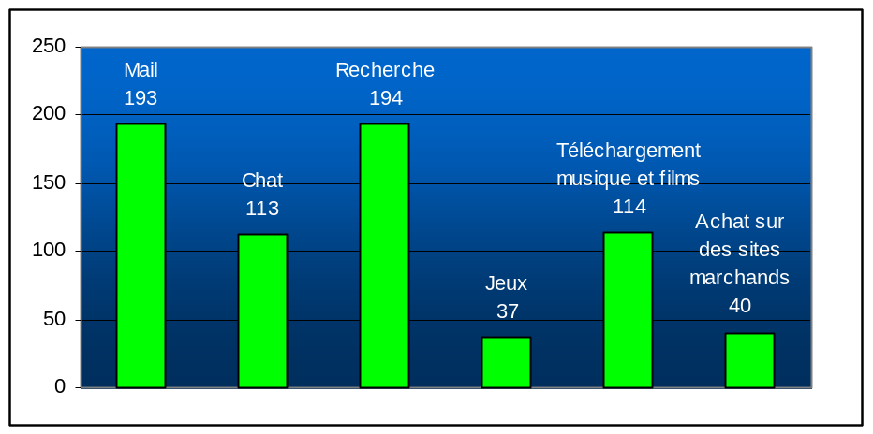

D’après les résultats de notre enquête, les utilisations les plus répandues des internautes tunisiens, sont la recherche sur Internet, la consultation et l’envoi de mails. En effet, sur 205 personnes interviewées près de 95 % d’entre elles avouent faire l’usage de ces fonctions. Viennent ensuite à un degré moins important l’utilisation pour tchatche et téléchargement de musique et films avec près de 55 %, et finalement les fonctions d’achat et de jeux sur Internet avec près de 19 %.

Ainsi on peut conclure que les utilisations utilitaires d’Internet l’emportent sur les utilisations hédoniques, en effet les fonctions de recherche et de mail sont plus employées que le chat et le téléchargement, ou encore le jeu sur Internet.

- Le chat est un phénomène qui concerne par excellence les jeunes de 19 à 24 ans, en effet 79% d’entre eux avouent faire usage de cette fonction, suivis par les 25 à 34 ans à hauteur de 41%
- Les adeptes du chat sont les étudiants suivis par les cadres supérieurs avec respectivement 76% et 36% de chaque catégorie
Le chat

La recherche et le mail
- Touche toutes les catégories socioprofessionnelles et les tranches d’âge qu’ils soient hommes ou femmes

- Concerne uniquement les 19 à 34 ans dont plus de 50% sont étudiants
Le jeu sur Internet

Le téléchargement
- Phénomène également réservé aux 19 à 34 ans

- Seules 40 personnes affirment avoir recours à la fonction achat sur Internet
- 80% des personnes ayant déclaré avoir utilisé la fonction achat sur Internet sont des hommes
- 70% des acheteurs sur Internet appartiennent à la tranche d’age 25 à 34 ans
- 50% sont des cadres supérieurs
- 83 % ont effectué des études supérieures de cycle long ou des études doctorales

L’achat sur Internet

Type d’accès à Internet

Tableau 30. Répartition de l’échantillon par type d’accès à Internet

Type de connexion | Nombre de répondants
Publinet | 16
Au travail | 80
Au Foyer ADSL | 154
Au Foyer Modem | 30

51 personnes affirment avoir accès à une connexion ADSL aussi bien au travail qu’au foyer

Possession de carte de crédit

Figure 17. Possession de carte de crédit
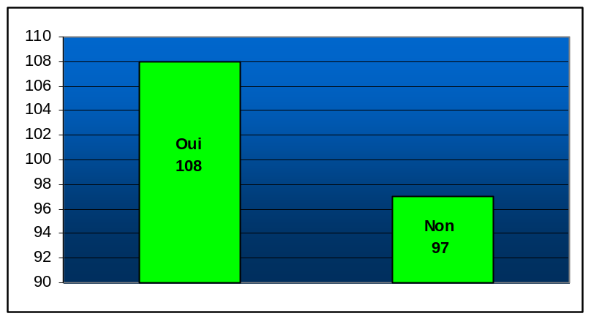

52% de notre échantillon affirme avoir possession d’une carte de crédit, plus de 85 % de ces personnes ont plus 25 ans d’âge.

Transaction avec le e-Dinar
Figure 18. Transaction avec le e-Dinar
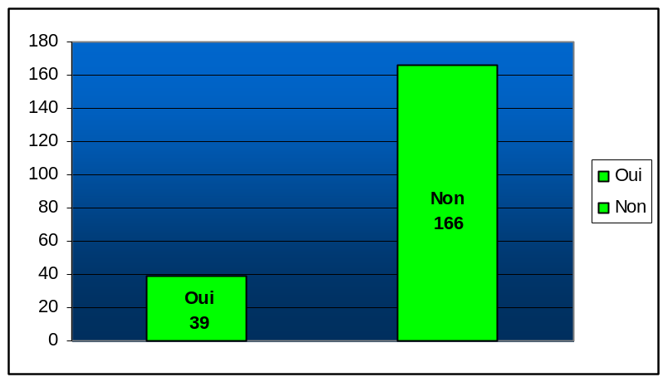

Seuls 19% des personnes interrogées ont effectué des transactions sur Internet (autre que pour l’inscription universitaire) au moyen de la monnaie virtuelle e-Dinar.

Figure 19. Répartition par sexe des personnes ayant effectué des transactions avec le e-Dinar
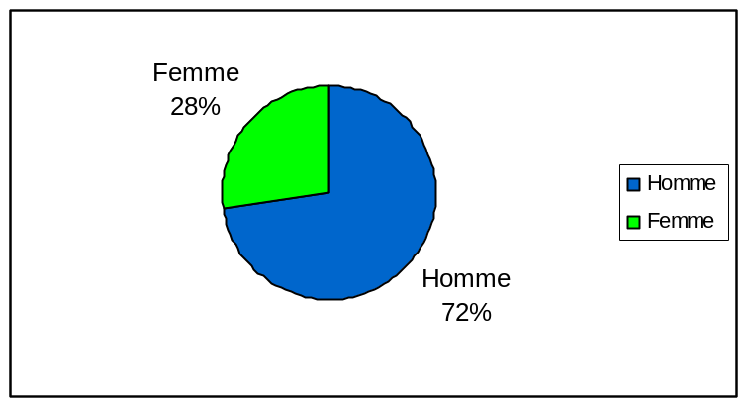

28 des 39 personnes ayant effectué des transactions avec la monnaie virtuelle e-Dinar sont de sexe masculin.

Figure 20. Répartition par tranche d’age des personnes ayant effectué des transaction avec le e-Dinar
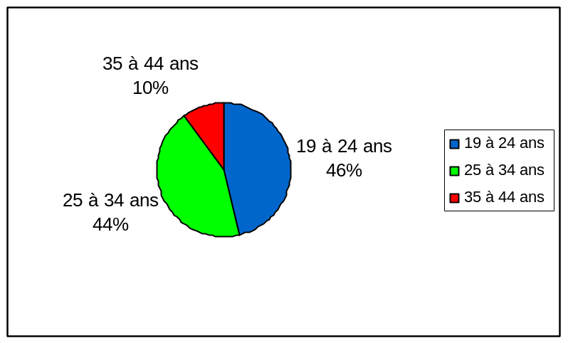

Les personnes ayant adopté le e-Dinar comme moyen de transaction sur le Net appartiennent à 90% à la tranche d’âge variant de 19 à 34 ans.

Figure 21. Répartition par niveau d’instruction des personnes ayant effectué des transactions avec le e-Dinar
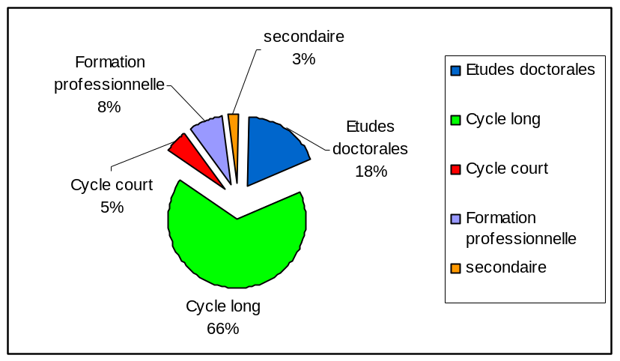

84 % des personnes ayant effectué des transactions avec le e-Dinar ont un niveau d’instruction élevé, ce qui confirme encore plus l’hypothèse que les personnes les plus instruites sont celles qui adoptent le plus Internet comme moyen d’effectuer ses achats

Figure 22. Produits achetés par e-Dinar

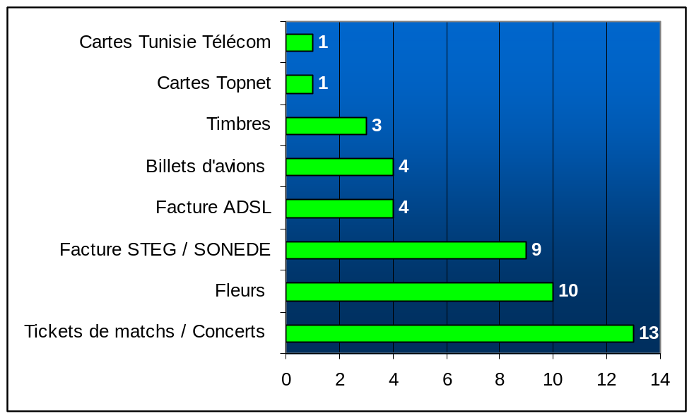

Les transactions qui paraissent en tête de liste concernent les tickets de matchs et concerts qui ont été cités 13 fois par les répondants, suivis les fleurs par l’intermédiaire du site efleurs de la poste tunisienne qui permet d’envoyer des fleurs à n’importe quel endroit du monde, ensuite viennent les transactions pour factures STEG / SONEDE puis celle des Factures ADSL
Connaissance de sites web marchand tunisiens

Figure 23. Connaissance de sites web marchands
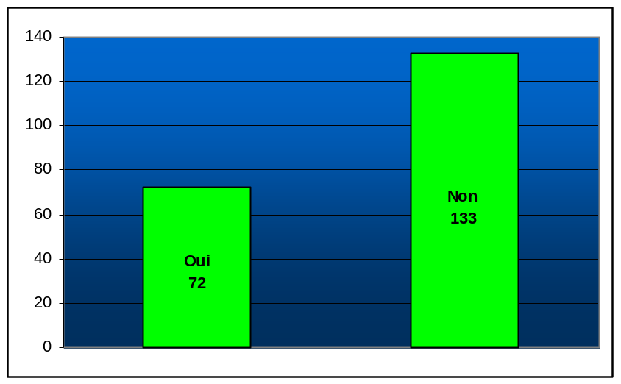

Près de 65 % des personnes interrogées avouent ne pas connaître de noms de site web marchand tunisiens, on peut donc conclure que le e-commerce en Tunisie, souffre d’une faible notoriété.
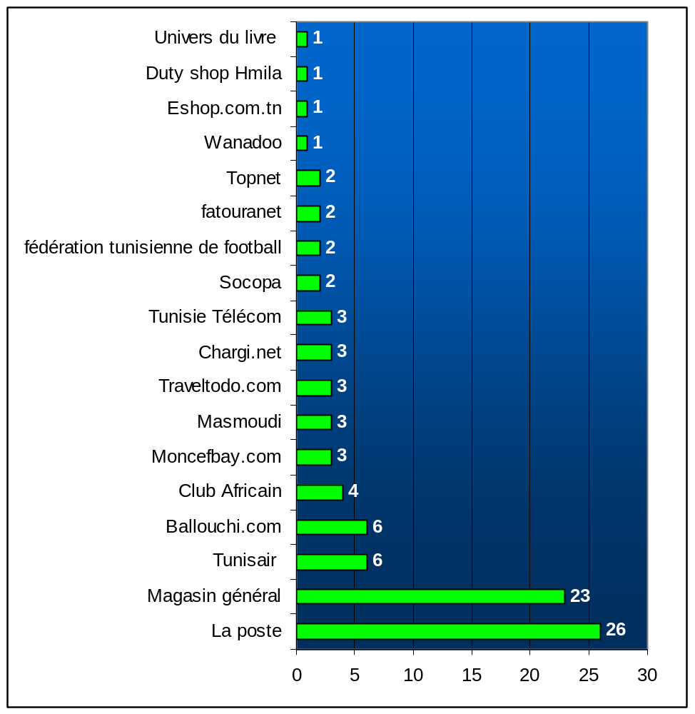
Les deux sites marchands tunisiens les plus connus de notre échantillon sont ceux de la poste et du distributeur magasin général, tous les autres sites possèdent des taux de notoriété très faibles.

- Discussion des résultats

- 95 % des internautes interrogés considèrent que la description des produits qu’ils achèteraient sur Internet se doit d’être claire et détaillée

- 95% des internautes tunisiens interrogés estiment que le site web marchand devrait afficher des photos des produits

Afin de compenser la perte de contact physique avec le produit à acheter, le site web se doit d’avoir une ergonomie bien étudiée. Notre étude a ainsi soulevé l’importance de deux éléments ergonomiques d’importance capitale pour le cyberacheteur tunisien, à savoir l’affichage de photos et la description claire et détaillée du produit.

- Près de 46% des internautes estiment qu’il n’est pas nécessaire d’essayer les produits avant de les acheter sur le Net, tandis que 40% estiment le contraire.

La nature des produits à vendre sur Internet constitue un des éléments les plus importants de toute stratégie de vente en ligne, car elle conditionne le succès ou l’échec de cette dernière. Ainsi la question de l’essai avant l’achat revêt une importance capitale. Dans un pays comme la France, les consommateurs peuvent acheter une large palette de produits sans avoir à les essayer avant l’achat, ainsi la vente de mobilier de bureau en ligne peut très bien fonctionner en France tandis que sa réussite serait hypothétique en Tunisie. Les résultats de notre enquête ne nous permettent pas de tirer des conclusions à propos de ce sujet, puisque les avis sont partagés. On pourrait néanmoins recommander à tout entrepreneur de faire une étude minutieuse concernant la catégorie de produits à vendre sur le Net avant de se lancer dans un projet de e-commerce.

- 70% des internautes voient que l’achat à partir du web procure des avantages par rapport à l’achat dans les magasins physiques
- 75 % des internautes interrogés considèrent que l’achat à partir du web permet d’économiser du temps par rapport à l’achat en magasin physique.

La vente par Internet procure de nombreux avantages aux cyberacheteurs. Cependant, il arrive que ces derniers ne soient pas conscients des avantages que peux leur offrir ce canal. Notre étude a clairement démontré que le consommateur tunisien valorise les avantages que lui procure la vente sur Internet, et plus particulièrement l’avantage temps. Avec l’augmentation du trafic routier et des files d’attentes dans de nombreux points de ventes physiques, la recherche de gain de temps est devenue l’une des variables modératrices du comportement d’achat du consommateur tunisien.

- 57,1% des internautes pensent que leur numéro de carte de crédit risque d’être intercepté en achetant sur le web

Les internautes tunisiens ne semblent pas rassurés quant au niveau de sécurité actuel des transactions sur Internet, ainsi les sites web marchands se doivent de réduire cette perception de risque en communiquant sur leur solutions de paiement sécurisé ou encore en offrant des garanties de remboursement.

- Près de 40% des répondants voient qu’ils risquent de dévoiler des détails sur leur vie privée en achetant sur Internet, par ailleurs il est à signaler que 36,6% pensent le contraire.

Notre enquête a clairement démontré que la question de la protection des détails sur la vie privée, n’est pas aussi importante pour le consommateur tunisien qu’elle ne l’est pour un consommateur français par exemple.

- 55,1% des répondants ont affirmé qu’en achetant sur Internet, ils risquent de perdre le contact humain.

Par opposition aux sociétés occidentales individualistes, notre société accorde toujours de l’importance aux relations entre acheteur et vendeur, il faut donc penser à substituer le rôle du vendeur par une palette d’options sur le site.

- 60,5% des personnes interrogées ont affirmé qu’en achetant sur Internet, elles risquent d’être arnaquées

De même le niveau de confiance général envers l’acte d’achat sur Internet est relativement faible, ces craintes peuvent être dues à un manque de confiance envers le site web marchand, et peuvent être minimisée dès le premier achat. Il faut donc pousser le consommateur a effectuer ce premier achat afin de réduire le niveau de perception du risque.

- Les utilisations les plus répandues des internautes tunisiens, sont la recherche sur Internet, la consultation et l’envoi de mails viennent ensuite à un degré moins important l’utilisation pour tchatche et téléchargement de musique et films

On peut donc conclure que les utilisations utilitaires d’Internet l’emportent sur les utilisations hédoniques, en effet les fonctions de recherche et de mail sont plus employées que le chat et le téléchargement, ou encore le jeu sur Internet.

- 80% des personnes ayant déclaré avoir utilisé la fonction achat sur Internet sont des hommes
- 70% des acheteurs sur Internet appartiennent à la tranche d’age 25 à 34 ans
- 50% sont des cadres supérieurs
- 83 % ont effectué des études supérieures de cycle long ou des études doctorales

On peut conclure que les hommes sont ceux qui ont adhéré le plus à l’achat sur Internet en Tunisie, et que comme dans les autres sociétés le profil des premiers adopteurs du e-commerce est celui des jeunes ayant un certains niveau d’instruction et qui sont pour la plupart déjà insérés dans le milieu professionnel.

- Seuls 19% des personnes interrogées ont effectué des transactions sur Internet (autre que pour l’inscription universitaire) au moyen de la monnaie virtuelle e-Dinar.

La monnaie virtuelle e-Dinar n’est pas très utilisée pour faire les échanges sur le Net, hormis pour l’inscription universitaire à distance rendue, obligatoire au moyen de l’e-Dinar. La monnaie électronique n’est pas très commode à utiliser en raison de la lourdeur de la procédure à effectuer pour s’en procurer (achat depuis un bureau de poste, inscription en ligne, manipulation de carte de recharges…)

- Les transactions qui paraissent en tête de liste concernent les tickets de matchs et concerts qui ont été cités 13 fois par les répondants, suivis les fleurs par l’intermédiaire du site e-fleurs de la poste tunisienne qui permet d’envoyer des fleurs à n’importe quel endroit du monde, ensuite viennent les transactions pour factures STEG / SONEDE puis celle des Factures ADSL

Les transactions par e-Dinar qui connaissent un succès concernent des offres de produits ou services qui ont une valeur ajoutée par rapport à celle disponible dans l’univers traditionnel. En effet l’achat de tickets de matchs ou encore le règlement des factures peut s’avérer une tache particulièrement contraignante en raison de la longueur de la durée d’attente pour effectuer ces transactions, Internet est alors une alternative qui permet de contourner ces difficultés, de même pour l’achat de e-fleurs puisqu’il permet de les livrer à n’importe quel endroit du monde sans avoir à se déplacer.

- Près de 65 % des personnes interrogées avouent ne pas connaître de noms de sites web marchand tunisiens, on peut donc conclure que le e-commerce en Tunisie, souffre d’une faible notoriété.

Les sites web marchands tunisiens souffrent d’un réel déficit de notoriété, et devrait axer leurs stratégies sur la communication autour de leurs offres de produits, on a vu d’après notre étude que les internautes ont une attitude positive envers l’achat sur le net, cependant si ces derniers ne connaissent pas l’offre des sites marchands, il ne guère passer à l’acte d’achat.

Conclusion

Bien qu’à un stade embryonnaire, le e-commerce ne devrait pas tarder à faire ses preuves en Tunisie et à se révéler comme un acteur majeur sur la scène économique.
Notre étude a clairement démontré que les raisons de non envol du commerce électronique en Tunisie ne dépendent pas des consommateurs, bien au contraire ces derniers ont une attitude globalement positive envers l’achat en ligne, et sont disposés à en faire l’expérience. La défaillance est plutôt du coté des pouvoirs publics et des entreprises qui n’ont pas su préparer le terrain et simplifier le processus d’achat en ligne. En l’état actuel des choses, pourquoi le consommateur tunisien achèterait-il en ligne ? La plupart des sites marchands tunisiens n’ont pas d’offre qui soit différenciée de celle d’un magasin réel, alors pourquoi changer ses habitudes de consommation? Dans leurs aspects graphiques et technologiques, la majorité des sites tunisiens de ventes enligne donnent l’impression d’avoir affaire à des novices. Pourquoi risquer d’utiliser sa carte de crédit ou se procurer du e-Dinar afin d’effectuer des transactions auprès de ces sites ?

Le présent mémoire m’a permis d’approfondir mes connaissances aussi bien sur le plan théorique grâce aux lectures et études des modèles de recherches sur le thème en question, que sur le plan pratique en recueillant les informations en rapport avec le commerce électronique autant a l’échelle internationale qu’au niveau national. Il m’a également été possible de profiter de l’expérience unique de conduite d’une enquête en ligne.

Afin que le e-commerce puisse réellement commencer sa révolution en Tunisie, il faut que les pouvoirs publics et les entreprises conjuguent leurs efforts afin de proposer une offre attractive et accessible pour tout internaute tunisien, dès lors aucun consommateur ne pourra s’offrir le luxe de tourner le dos à la magie que peut lui procurer le e-commerce.

Bibliographie

L’effet de la nature du produit et du circuit d’achat sur l’usage des sources d’information. Etude comparative entre la France et la Tunisie

Babayou P. (1997), La consommation en 1997: vers le cyberconsommateur ?, Cahier de recherche No99, CRéDOC.

Belmiloud S., De Donato C., Mandula et B. Pianca (2000), Analyse du comportement des seniors face à Internet, Travail accompagné de DEA, HEC.

Bergadaà M. et Hebali J. (2001), From the tool to the virtuality : motivation and styles of Internet-Users: The example of Seniors, (with Mohamed J. Hebali), J. of European Marketing, vol 11, N° 2, 41-69.

Boulaire C. et Balloffet P. (1999), Freins et motivations à l’utilisation d’Internet : Une exploration par le biais de métaphores, Recherche et Application en Marketing, 14, 1, 21-39.

Zaoui, Ishraf et El Akremi, Assâad (2003). L'intention d'achat du consommateur tunisien sur Internet: Déterminants et role de la confiance. Cas du site marchand du "Magasin Général". Actes du colloque du congrès de l'AIM, Grenoble, France.

Frini A et Limayem M. (2000), “Facteurs influençant les intentions d’achat à pertir du web:
étude comparative des acheteurs et des non acheteurs” acte du 5 ème colloque de l’AIM,
Montpellier, France

Volle, P. (2000), Du marketing des points de vente à celui des sites marchands : spécificités, opportunités et question de recherche, Revue Française de Marketing, 177/178, 83-101.

Bendana M., Rowe F. (2003), Du Minitel à l’Internet : perception du risque et transition chez les internautes utilisateurs des services bancaires, Annales des Télécommunications, 58, 1/2 , 197-211
Le Guel F., Pénard T. et R. Suire, (2005), Adoption et usage de l’Internet : une étude économétrique sur données bretonnes, Economie et Prévision, 167, pp. 67- 84.

Oueslati, H. (2006). Acheteurs potentiels et intention d’achat sur Internet, mémoire de mastère en Marketing, Institut Supérieur de Gestion, Université de Tunis, 126 pages.

Limayem, M. & Rowe, F. (2003). Comparaison des facteurs influençant les intentions d'achat à partir du Web à Hong Kong et en France: influence sociale, risques et aversion pour la perte de contact. Journée Nantaise de recherche sur le e-Marketing.

Netographie

www.infocom.tn

www.journaldunet.com

www.emarketer.com

www.webmanagercenter.com

www.abc-netmarketing.com

www.mediametrie.com

www.fevad.com

www.poste.tn

www.internetworldstats.com

www.forrester.com

Annexes

Le questionnaire en ligne
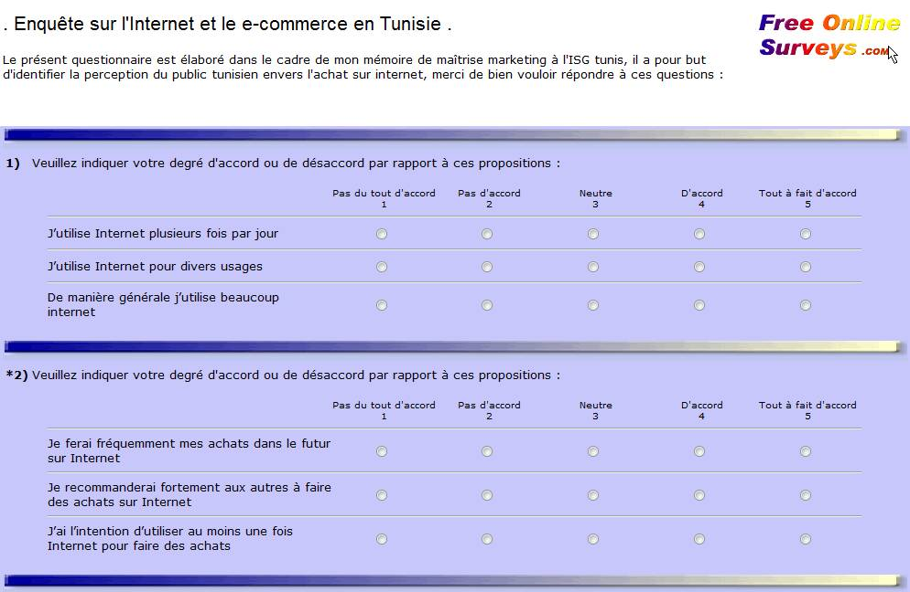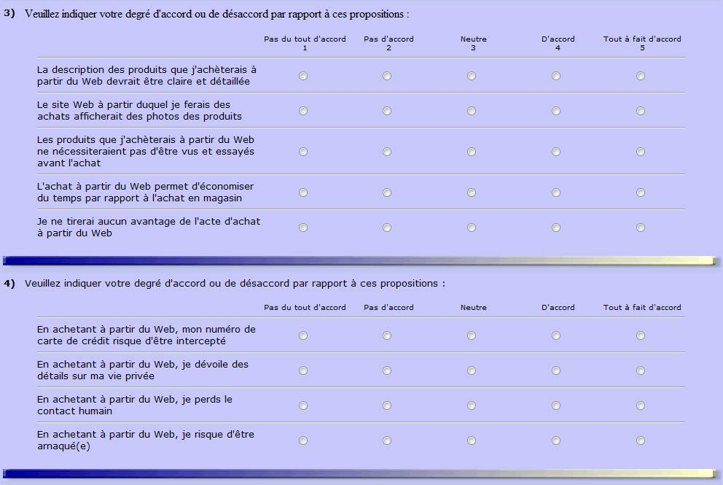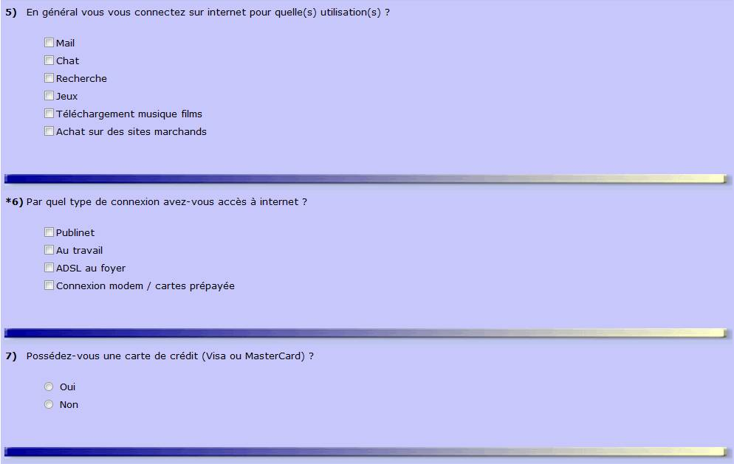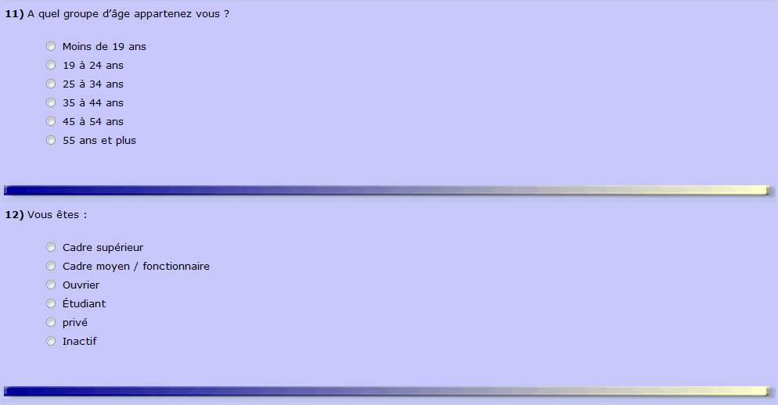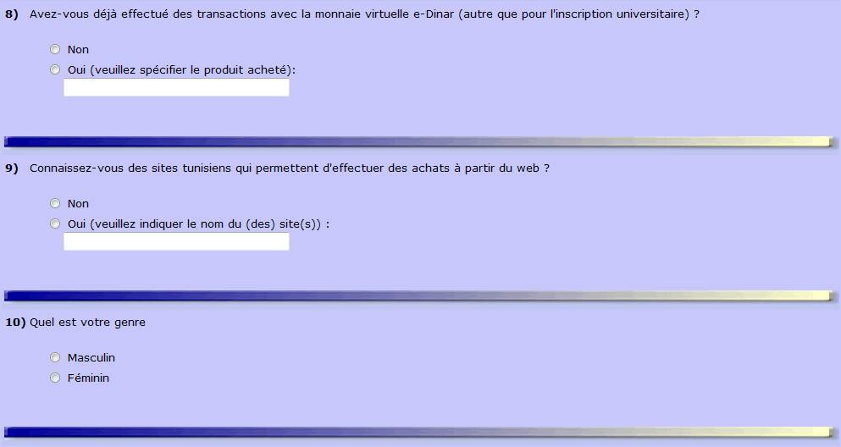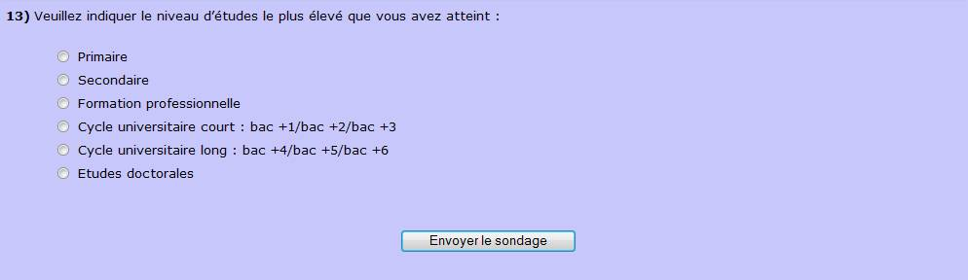

Un butineur est un logiciel de navigation (tel Mozilla Firefox ou Internet Explorer),
Un serveur est le site où se trouvent hébergés les documents et les liens
www.internetworldstats.com
Chiffres de 2006
FEVAD (2006)
Source : infocom.tn (2007)
Source : infocom.tn (2007)
Source : chambre de commerce et de l’industrie de la Roumanie et de la Bulgarie
Échange de Données informatisées
www.webmanagercenter.com
www.prosdelacom.com

